# 项目管理辅助知识

## 配置与变更管理

### 配置管理(X)

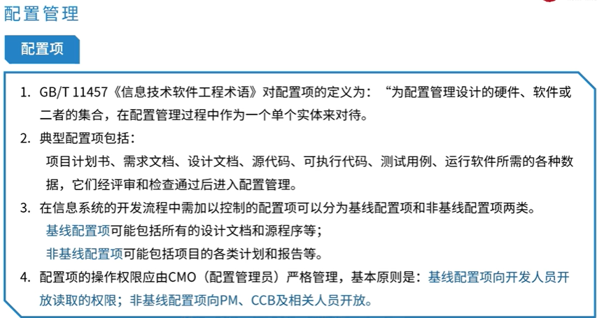

* **配置项的状态：草稿，正式，修改**

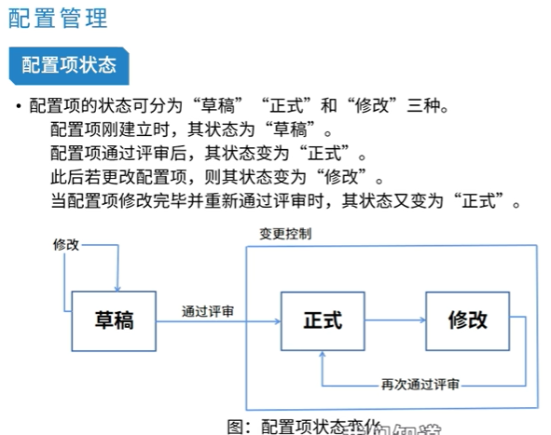

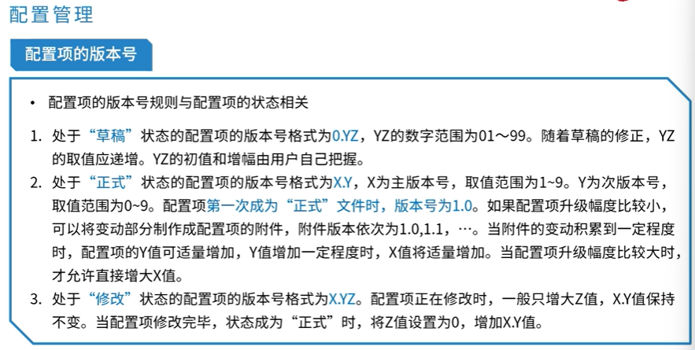

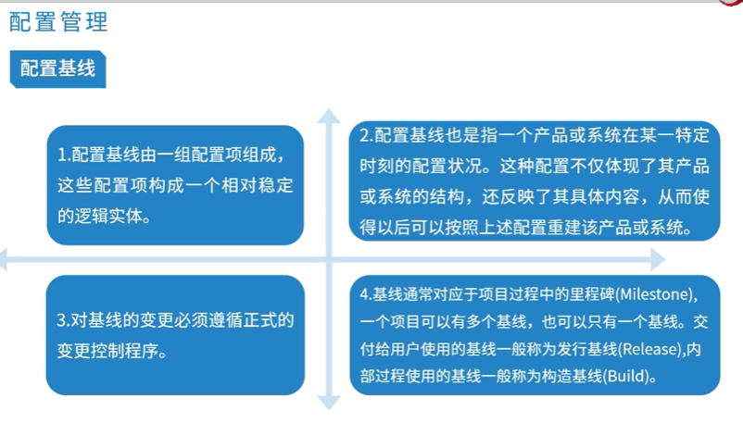

配置基线由一组配置项组成，这些配置项构成一个相对稳定的逻辑实体。

配置基线也是指一个产品或系统在某一特定时刻的配置状况。

对基线的变更必须遵循正式的变更控制程序

基线通常对应于项目过程中的里程碑(Milestone)，一个项目可以有多个基线，也可以只有一个基线。交付给用户使用的基线一般称为**发行基线(Release)**，内部过程使用的基线一般称为**构造基线(build).**

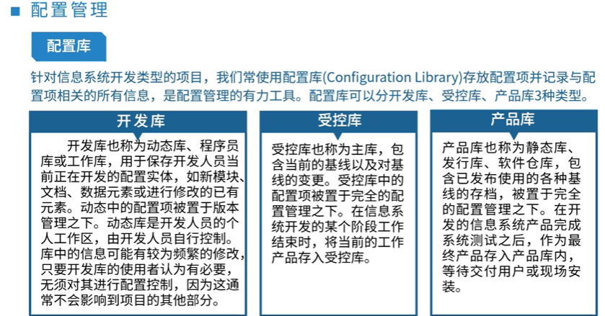

* **配置库：开发库，受控库，产品库**

|  |  |
| --- | --- |
| 变更控制委员会  Change Control Broad |  |
| 配置管理负责人 | 配置管理负责人(配置经理)，负责管理和决策整个项目生命周期中的配置活动   * 管理所有活动，包括计划、识别、控制、审计和回顾 * 负责配置管理过程 * 通过审计过程确保配置管理数据库的准确和真实 * 审批配置库或配置管理数据库的结构性变更 * 定义配置项责任人 * 指派配置审计员 * 定义配置管理数据库范围、配置项属性，配置项之间关系和配置项状态 * 评估配置管理过程并持续改进 * 参与变更管理过程评估 * 对项目成员进行配置管理培训 |
| 配置管理员和配置项负责人 | 配置项负责人确保所负责的配置项的准确和真实   * 记录所负责配置项的所有变更 * 维护配置项之间的关系 * 调查审计中发现的配置项差异，完成差异报告 * 遵从配置管理过程 * 参与配置管理过程评估 |

### 变更管理（X）

* **变更分类**
  + 变更性质**：**重大变更、重要变更和一般变更。通过不同审批权限控制。
  + 变更迫切性**：**紧急变更、非紧急变更。通过不同变更处理流程进行
  + 行业特点：范围变更，环境变更，设计变更，实施变更和技术标准变更
* 项目经理时组织委托的项目经营过程负责者，其正式权力由项目章程取得，而资源调度的权力通常由基准中明确，在变更中作用：
  + 响应变更提出者的需求
  + 评估变更对项目的影响及应对方案
  + 将需求由技术要求转化为资源需求，供授权人决策
  + 根据评审结果实施即调整基准，确保项目基准反映项目实际情况

变更请求者、变更实施者、变更顾问委员会

|  |  |
| --- | --- |
| 变更请求者 | 负责记录与提交变更请求单   * 提交初步的变更方案和计划 * 初评价变更的风险和影响，给变更请求设定适当的变更类型 * 对理解变更过程有能力要求等 |
| 变更实施者 | 需要拥有执行变更方案的内容的技术能力，负责按照实施计划实施具体的变更任务。 |
| 变更顾问委员会 | 负责对重大变更行驶审批，提供专业意见和辅助审批，具体为：  在紧急变更时，其中被授权者行使审批权限  定期听取变更经理汇报，评估变更管理执行情况，必要时提出改进建议等 |

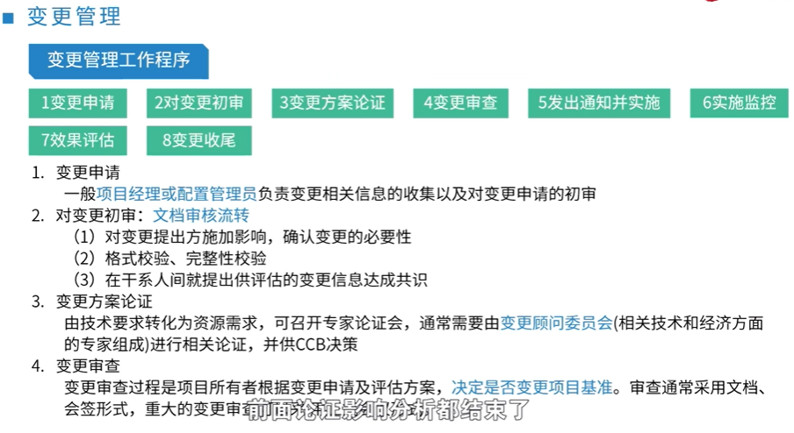

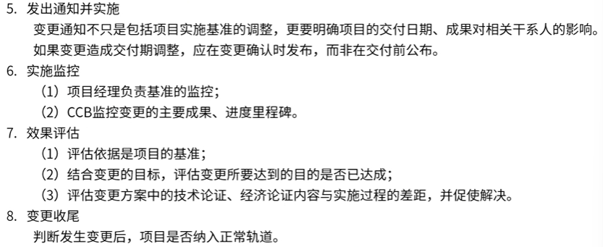

### 项目文档管理（X）

信息系统开发文档：开发文档、产品文档、管理文档

|  |  |  |
| --- | --- | --- |
| 类别 | 功能 | 示例 |
| 开发文档 | 描述开发过程本身 | 可行性研究报告和项目任务书、需求规格说明、功能规格说明、设计规格说明(包括程序和数据规格说明、开发计划、软件集成和测试计划、质量保证计划、安全和测试信息等) |
| 产品文档 | 描述开发过程产品 | 培训手册、参考手册和用户指南、软件支持手册、产品手册和信息广告 |
| 管理文档 | 记录项目管理的信息 | 开发过程的每个阶段的及大怒和进度变更的记录；软件变更情况的记录；开发团队的职责定义、项目计划、项目阶段报告、配置管理计划 |

* 文档的质量分级

|  |  |
| --- | --- |
| 1级文档  最低限度文档 | 适合开发工作量低于一个人月的开发者自用程序。该文档应包含程序清单，开发记录、测试数据和程序简介。 |
| 2级文档  内部文档 | 可用于没有其他用户共享资源的专家程序。包括程序清单内足够的注释以帮助用户安装和使用程序 |
| 3级文档  工作文档 | 适合于由同一单位内若干人联合开发的程序，或可被其他单位使用的程序 |
| 4级文档  正式文档 | 适合那些要正式发行供普通使用的软件产品。关键性程序或具有重复管理应用性质(如工资计算)的程序需要4级文档。4级文档遵守GB/T 2006-8567的有关规定 |

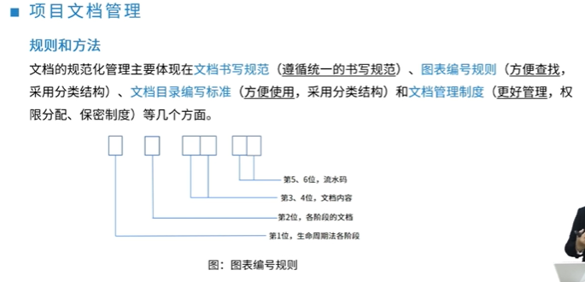

## 法律法规与标准规范

### 招投标法(X)

* 《政府采购法》与《招标投标法》、《合同法》的关系
  + 《政府采购法》与《招标投标法》：由于政府采购必须采取招标投标程序，故《招标投标法》也使用政府采购。在《政府采购法》中，只是对于政府采购在招标投标过程中的特殊性问题做了规定，并没有做出规定的事项，所以应用适用《招标投标法》中的一般性规定。另外，《招标投标法》不仅适用于政府采购，同时还适用于各种类型的采购。
  + 《政府采购法》与《合同法》：在政府采购过程中，采购人和供应商时通过订立合同的方式进行采购的。因此，《政府采购法》与《合同法》就具有一定的联系。根据《政府采购法》的规定，政府采购合同适用《合同法》的规定。具体来说表现为一下两点：政府采购应遵守《合同法》的基本原则，如锲约自由原则、诚实信用原则、公平原则等；政府采购合同的订立、旅行、变更、终止也应适用《合同法》的一般性规定。然而，政府采购合同毕竟时一种特殊的合同，它除了要适用《合同法》的基本原则和规定外，还应适用《政府采购法》的特别规定和相关行政法规定的某些原则和规定等。

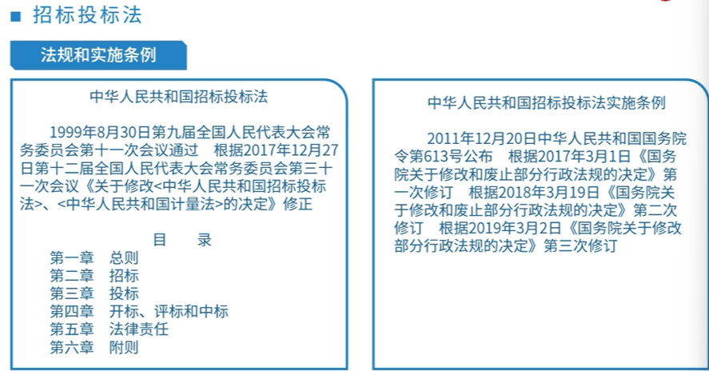

* **公开招标**：指招标人以招标公告的方式邀请不特定的法人或者其他组织投标
* **邀请招标**：指招标人以投标邀请书的方式邀请特定的法人或者其他组织投标。
* **招标**

|  |  |  |
| --- | --- | --- |
| 招标报批 | 招标范围、方式、组织形式需要报批 | |
| 招标文件发售 | 地点 | 按招标公告、资格预审公告或者招标文件规定地点 |
| 时间 | 按招标公告，资格预审公告或招标文件规定时间，且销售时长不短于5日 |
| 收费 | 收费不得以盈利为目的，仅限于补偿印刷和邮寄费用 |
| 资格预审 | 方法标准 | 按预审文件载明的方法和标准进行预审 |
| 资格审查委员会 | 国有资金占控股或者主导地位的依法必须招标的项目必须成立资格审查委员会，审查委员会成员需要遵守偷招投标法和相关规定 |
| 预审结果通知书 | 预审结果，招标人应该想资格预审申请人发出资格预审结果通知书 |
| 重新招标 | 通过资格预审的申请人少于3人的，应该重新招标 |
| 资格后审 | 招标人采用资格候审方法进行招标的，应该在开标后由评标委员会按照招标文件规定的标准和方法对透白哦人资格进行审查 | |
| 投标保证金 | 招标人要求投标保证金的，投标人提供一定比例或金额的投标保证金  （投标保证金<2%），投标保证金有效期与投标有效期一致 | |
| 标底 | 招标人自行决定是否编标底，一个项目只能由一个标底，且标底保密 | |

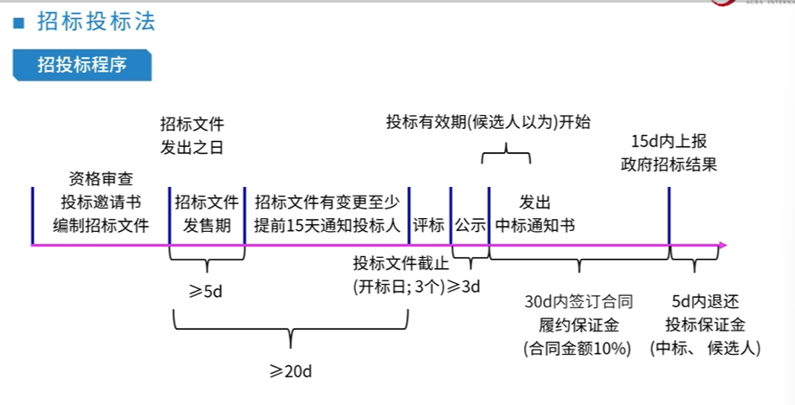

### 政府采购法（X）

<<中华人民共和国采购法>>规定了有关政府采购的相关活动,明确了政府采购当事人、政府采购方式、政府采购程序、政府采购合同、质疑与投诉、监督检查以及法律责任。

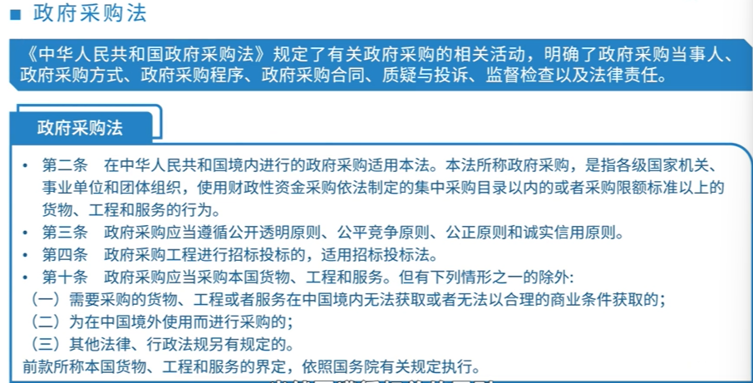

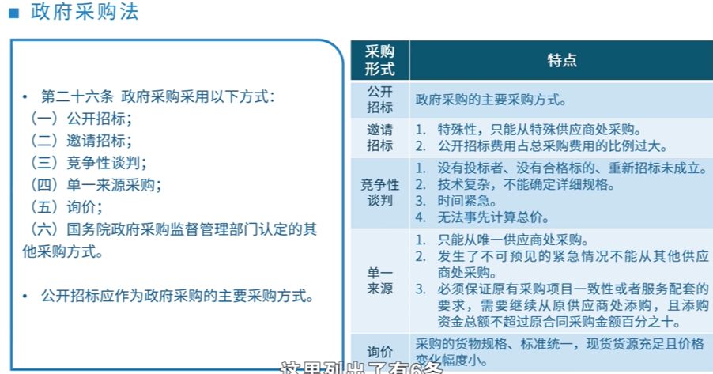

|  |  |
| --- | --- |
| 公开招标 | 政府采购的主要采购方式 |
| 邀请招标 | 特殊性，只能从特殊供应商处采购  公开招标费用占总采购费用的比例过大。 |
| 竞争性谈判 | 没有投标者、没有合格标的、重新招标未成立  技术复杂，不能确定详细规格  时间紧急  无法事先计算总价 |
| 单一来源 | 只能从唯一供应商处采购  发生了不可预见的紧急情况不能从其他供应商处采购  必须保证原有采购项目一致性或者服务配套的要求，需要继续从原供应商处添购，且添购资金总额不超过远合同采购金额百分之十 |
| 询价 | 采购的货物规格、标准统一，现货货源充足且价格变化幅度少 |

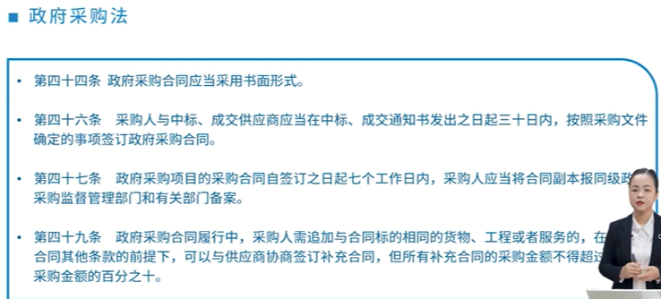

### 民法典(合同编)（X）

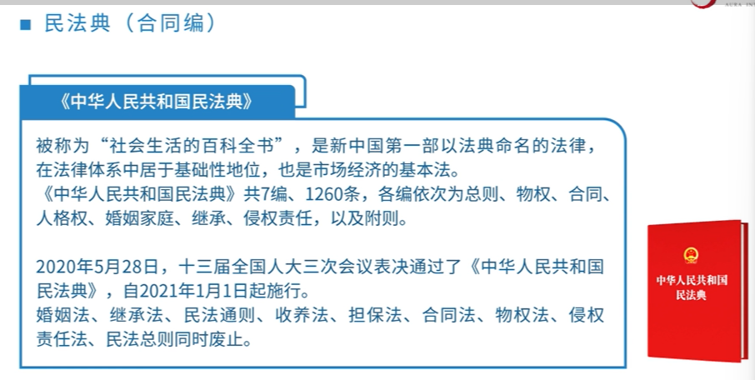

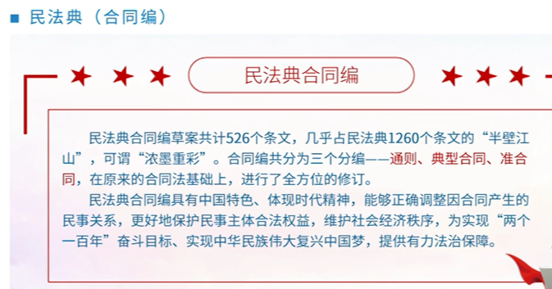

通则：

* 一般规定
* 合同的订立
* 合同的效力
* 合同的履行
* 合同的保全
* 合同的变更和转让
* 合同的权力义务终止
* 违约责任

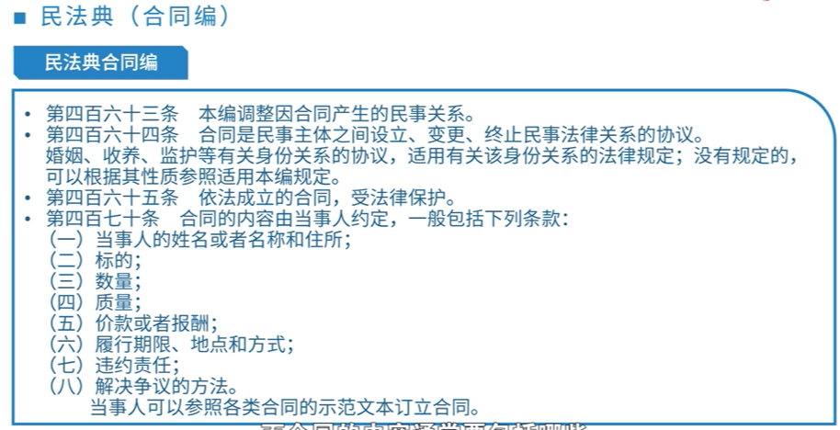

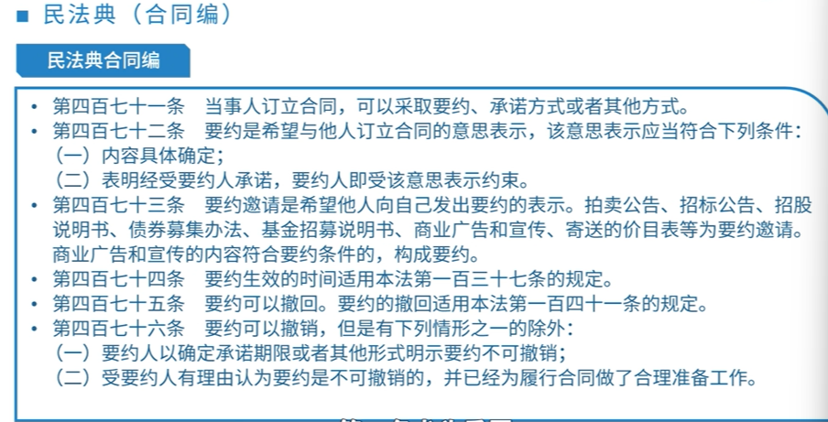

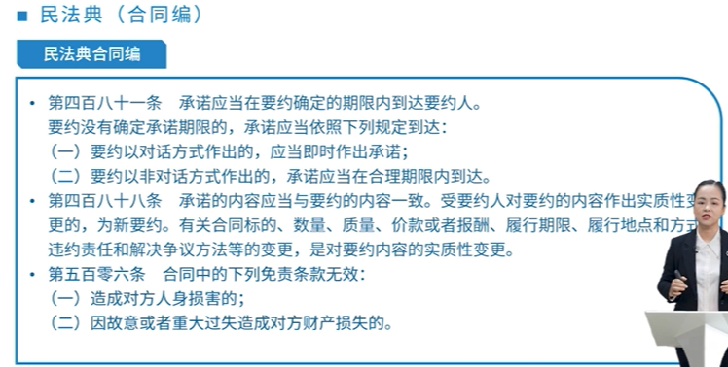

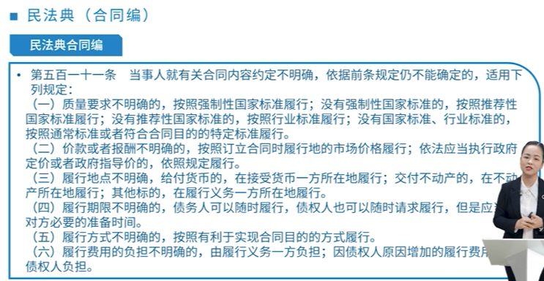

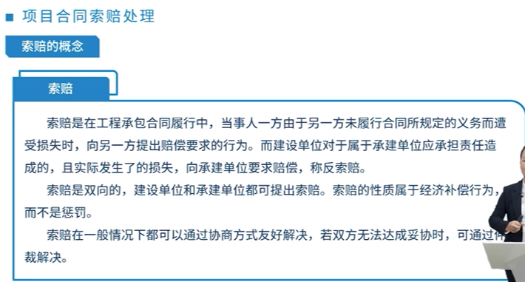

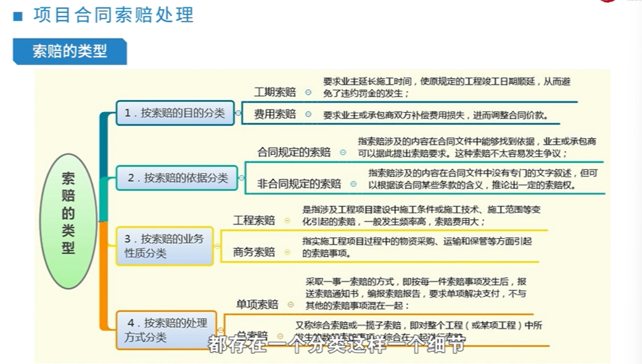

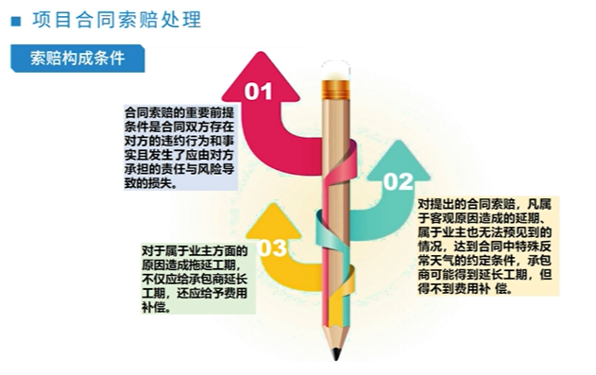

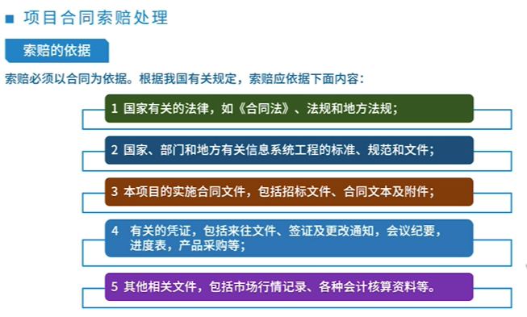

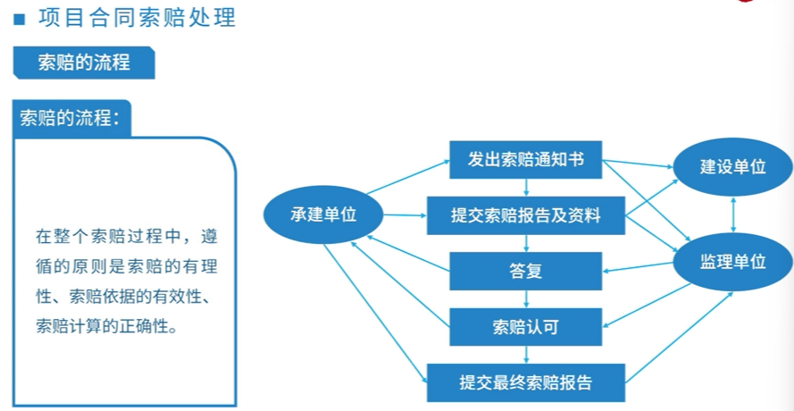

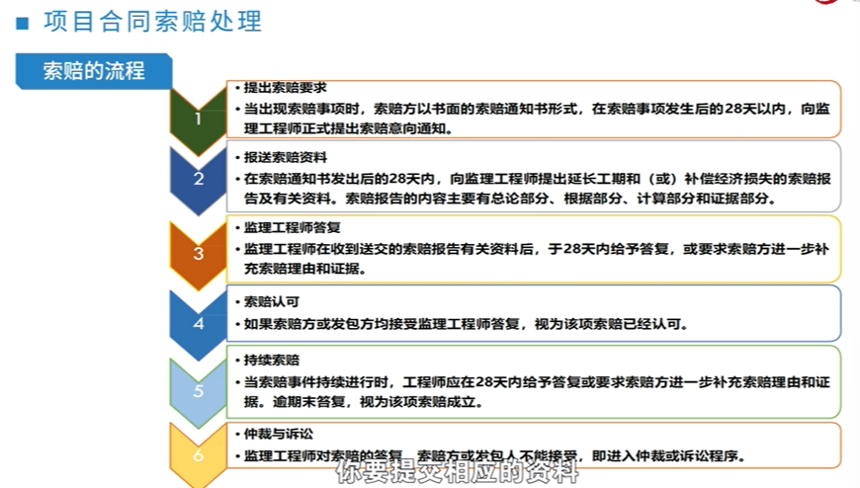

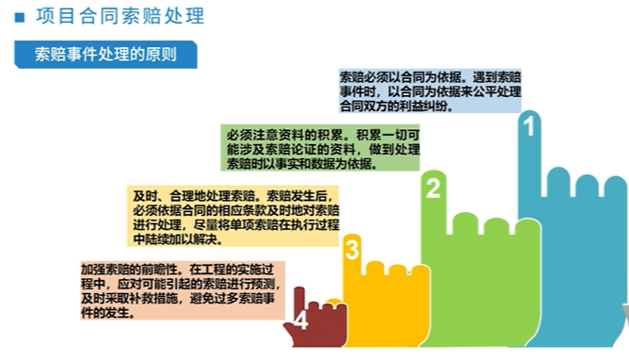

### 知识产权（X）

知识产权的概念：

* 知识产权的概念：知识产权是指对智力劳动成果所享有占有、使用、处分和收益的权益。是“基于创造成果和工商标记依法产生的权力的统称”。
* **著作权、专利权和商标权**
* 知识产品是依法就下列客体享有的专有的权利：作品；发明、实用新型、外观设计；商标；地理标志；商业秘密；集成电路布图设计；植物新品种；法律

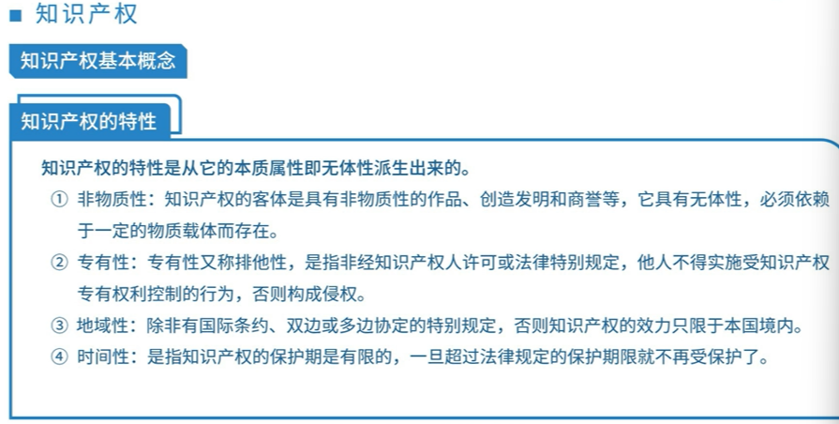

|  |  |
| --- | --- |
| 知识产权是智力成果的创造人依法所享有的权力和在生产经营活动中标记所有人依法所享有的权力总称 | |
| 著作权法 | 以保护著作权人的权力为宗旨，保护范围主要包括文字作品，美术、建筑作品，摄影作品，电影作品和以类似摄制电影的方法创作的作品，工程设计图、产品设计图、地图和示意图等图形作品和模型作品，计算机软件和行政法规规定其他作品。 |
| 专利权法 | 以保护发明创造专利权为宗旨，保护课题的发明、使用新型和外观设计 |
| 商标权法 | 保护客体为工商活动创造的商品商标和服务商标，保护注册商标所有人对标记的独占性权力。 |

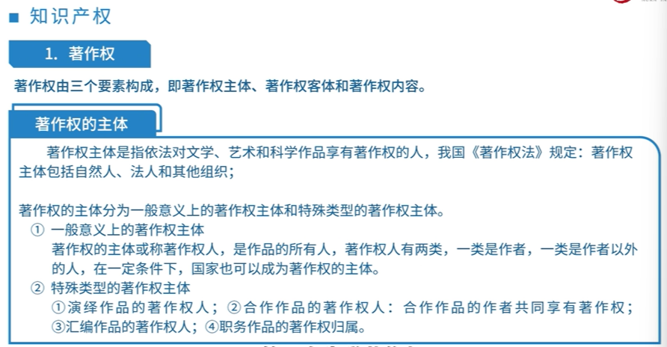

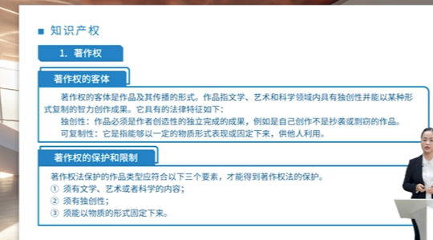

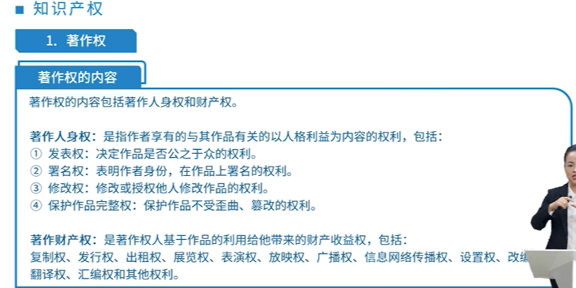

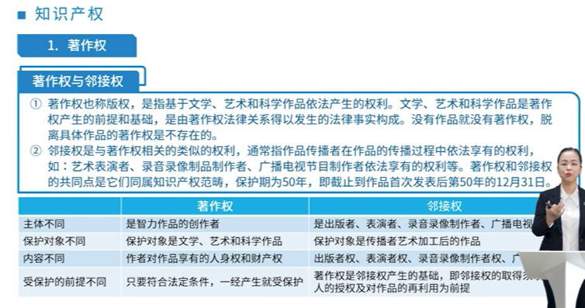

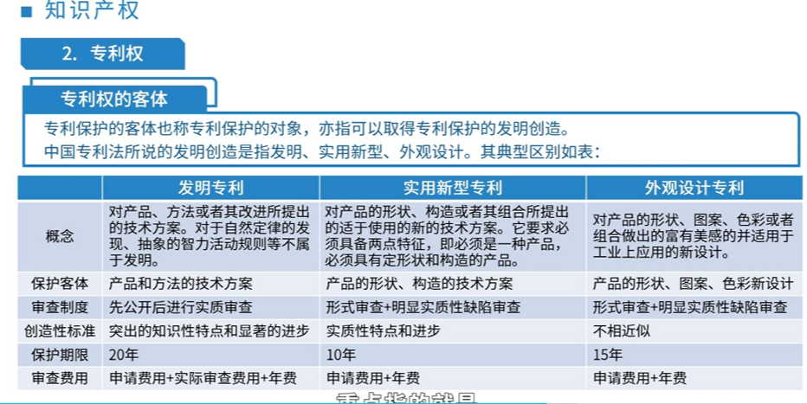

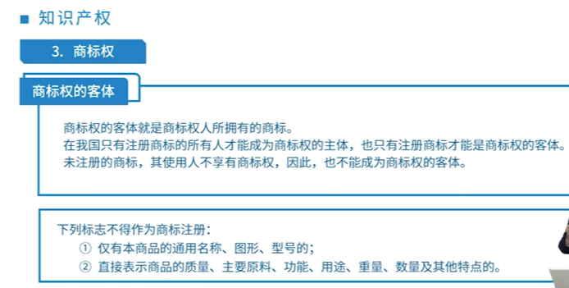

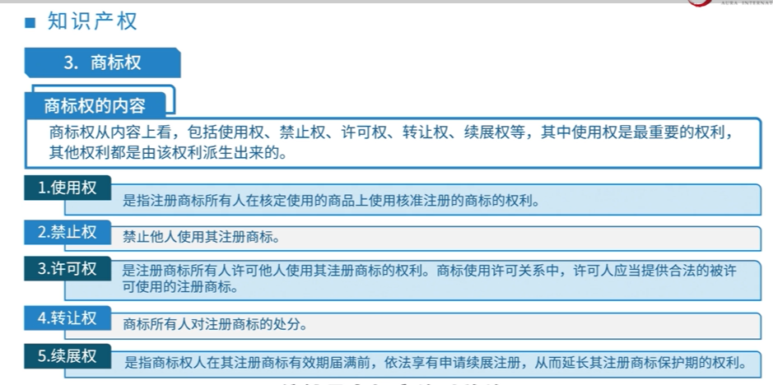

商标权：使用权、禁止权、许可权、转让权、续展权

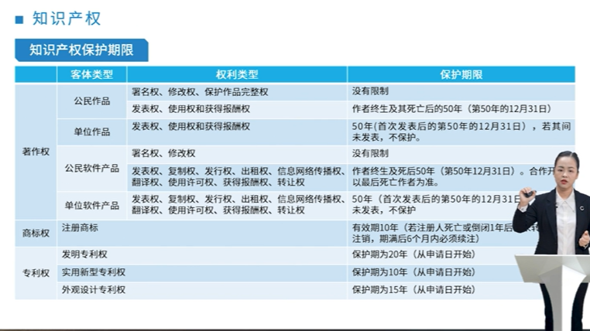

### 网络安全法（X）

网络安全法：2017.06.01起正式实施《中华人民共和国网络安全法》(以下简称“网络安全法”)，是我国第一部全面规范网络安全管理方面问题的基础性法律。

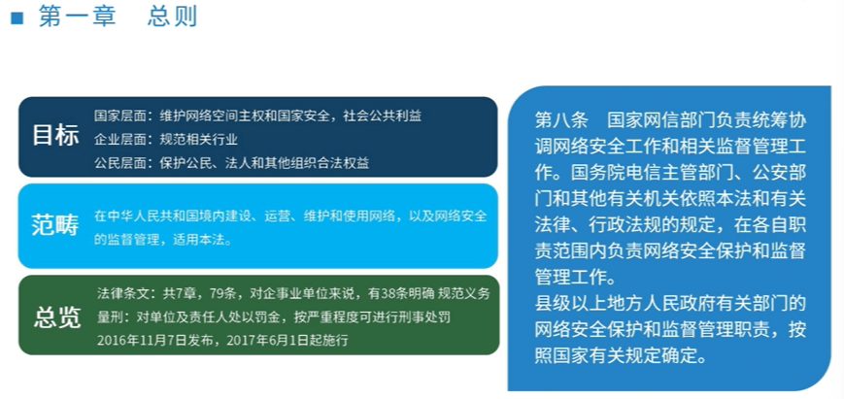

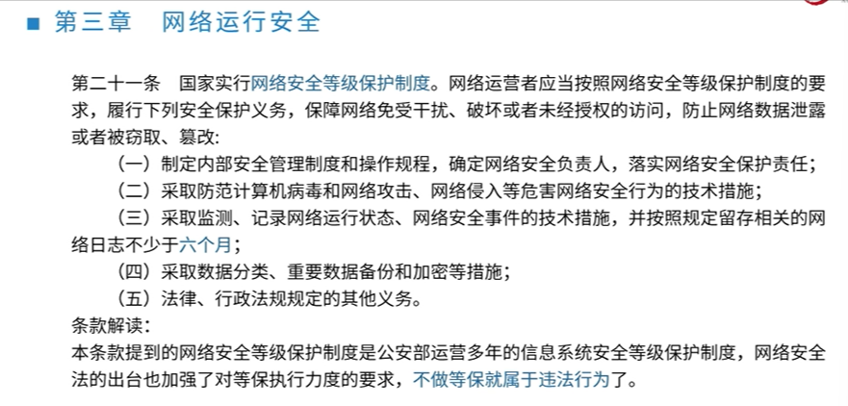

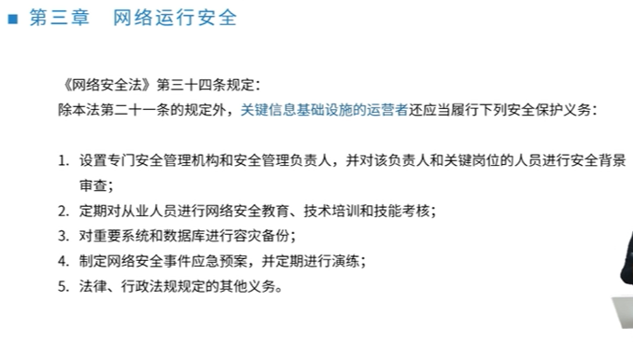



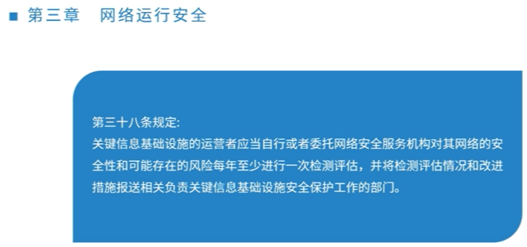



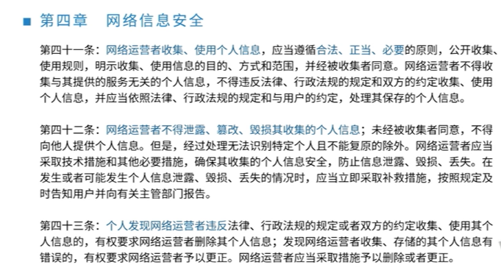

### 数据安全法(X)

《中华人民共和国数据安全法》：

数据安全法从数据安全与发展、数据安全制度、数据安全保护义务、政务数据安全与开放的角度对数据安全保护的义务和相应法律责任进行规定。

|  |  |
| --- | --- |
| 总则 | * 适用范围：在中国境内开展数据活动的组织和个人 * 定义：定义数据是指任何以电子或者其它方式对信息的记录 * 保护要求：采取必要措施，对数据进行有效保护和合法利用，并持续保持其能安全能力 * 责任任务：工业、电信、交通、金融、自然资源、卫生健康、教育、科技等主要行业会落地数据保护规范，并且落地本部门的数据安全规范。公安机关、国家安全机关等在各自职责范围承担数据安全监管职责。国家网信部门负责统筹协调和监管 * 特别的对行业组织提出了制定安全行为规范，加强行业自律，指导会员加强数据安全保护的要求。这项法规有效的消灭了灰色地带，对各行业都形成了约束，杜绝了数据的随意共享和流转。 |
| 数据安全与发展 | **发展原则**：国家统筹发展和安全，坚持保障数据安全与促进数据开发利用并重。  **战略要求**：省级以上人民政府应制定数字经济发展规划。进一步细化了国家数据战略的执行主体。  **标准体系**：国家主管部门负责相应标准和体系的制定。  **评估认证**：国家促进数据安全检测评估、认证等服务的发展，支持专业机构依法开展服务。  **人才培养**：要采取多种方式培养数据开发利用技术和数据安全专业人才。  加强公共服务的要求，应当充当考虑老年人、残疾人的需求，避免对老年人、残疾人的日常生活造成障碍。 |
| 数据安全制度 | **分类分级**：国家监理数据分类分级保护制度，对数据实行分类分级保护，并确定重要数据目录，加强对重要数据的保护。  **风险评估**：要建立集中统一、高效权威的数据安全风险评估、报告、信息共享、检测预警机制。  **应急处置**：要建立数据安全应急处置机制  **安全审查**：要建立数据安全审查制度  **出口管制**：对属于管制物项的数据依法实施出口管制，可以根据实际情况对国家或地区等采取措施。这项法规进一步明确了国家对中国数据的主权，即我过数据是否在境内，依然受到中国法律的保护 |
| 数据安全保护义务 | * **管理制度**：在网络安全等级保护制度的基础上，建立健全全流程数据安全管理制度，组织开展教育培训。重要数据的处理者应当明确数据安全负责人和管理机构，进一步落实数据安全保护责任主体。 * **风险监测**：对出现缺陷、漏洞等风险，要采取补救措施；发生数据安全事件，应当立即采取处置措施，并按规定上报。 * **风险评估**：定期开展风险评估并上报风评报告 * **数据收集**：任何组织、regents手机数据必须采取合法、正当的方式，不得窃取或者以其他非法方式获取数据。 * **数据交易**：数据服务商或交易机构，要提供并说明来源证据，要审核相关人员身份并留存记录。 * **经营备案**：数据服务经营者应当取得行政许可的，服务提供者应当依法取得许可。 * **配合调查**：要求依法配合公安、安全等部门进行犯罪调查。境外执法机构要调取存储在中国的数据，未经许可不得提供。 * 特别的，对关基信息设施的运营在中华人民共和国境内运营中收集和产生的重要数据的处境安全使用《中华人民共和国网络安全法》的规定；其他数据处理者在中国人民共和国境内运营中收集和产生的重要数据处境安全管理办法，由国家网络部门会同国务院有关部门制定。 |
| 政务数据安全与开放 | 管理制度：建立健全全流程数据安全管理制度，落实数据安全保护责任。  存储加工：委托他人存储、加工或提供政务数据，应当经过严格审批，并做好监督  数据开放：构建统一政务数据开放平台，发布数据开放目录，推动政务数据开放利用  适用主体：法律、法规授权的具有管理公共事务职能的组织。 |

### 标准规范(X)

国际标准、国家标准、行业标准、地方标准、企业标准

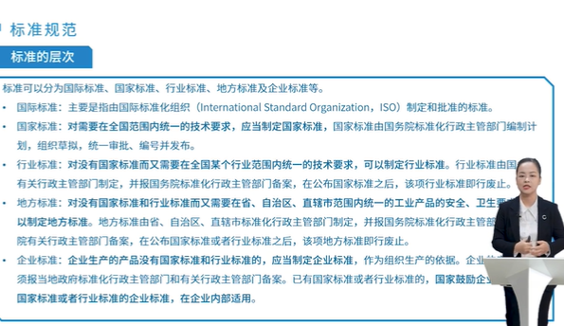

国际、国外标准代码：标准代号+专业类号+顺序号+年代号

GB:强制性国家标准；GB/T:推荐性国家标准；GB/Z：指导性国家标准；GSB：国家实物标准

行业标准：一般由汉语拼音大写字母组成QC

地方标准：大写汉语拼音DB加上省级行政区代码的前两位组成。

企业标准：Q+企业代号

《软件工程产品质量GB/T16260》

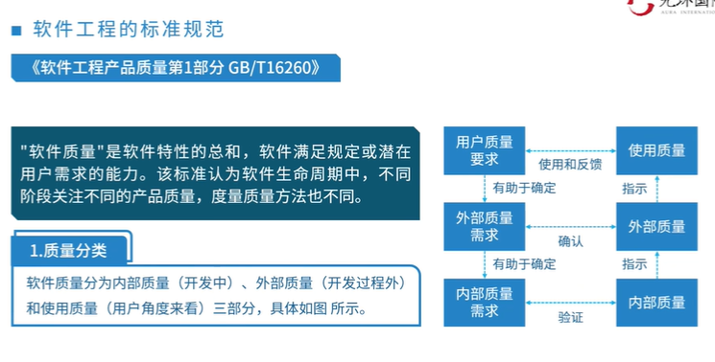

* **质量模型框架**

软件质量分为内部质量(开发中)、外部质量(开发过程外)和使用质量(用户角度来看)

|  |  |  |  |  |  |
| --- | --- | --- | --- | --- | --- |
| 功能性 | 可靠性 | 可用性 | 效率 | 可维护性 | 可移植性 |
| 适宜性  准确性  互用性  依从性  安全性 | 容错性  易恢复性  成熟性 | 易学性  易理解性  易操作性 | 资源特性  时间特性 | 可测试性  可修改性  稳定性  可分析性 | 适应性  易安装性  一致性  可替换性 |

# IT信息技术知识

## 信息化发展

### 信息与信息化(X)

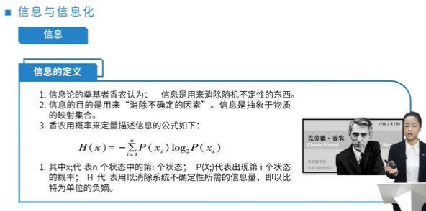

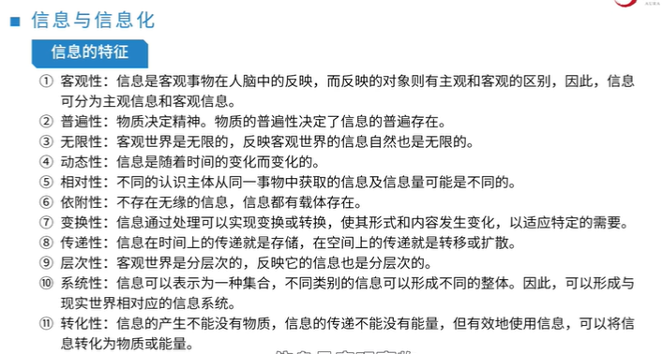

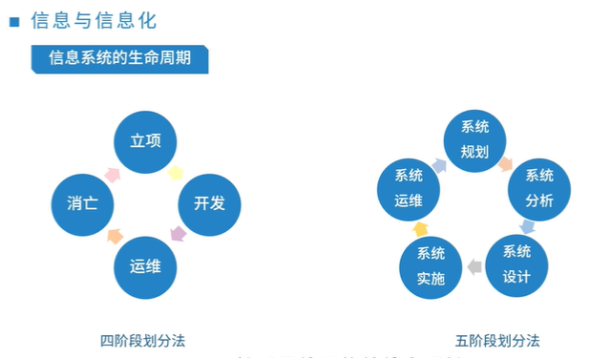

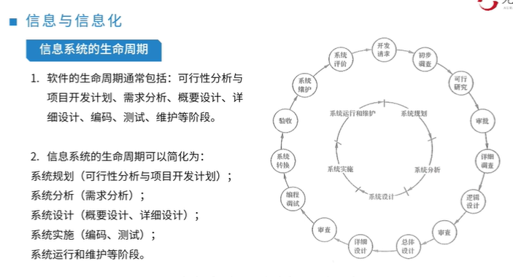

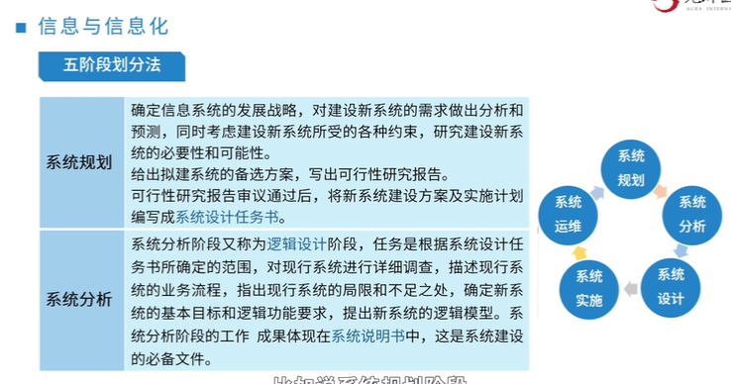

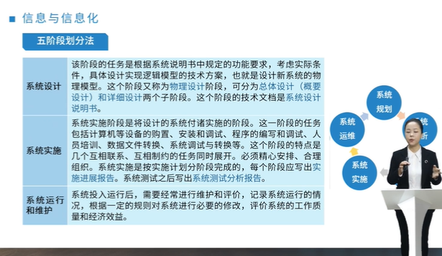

系统规划->系统分析->系统设计->系统实施->系统运维

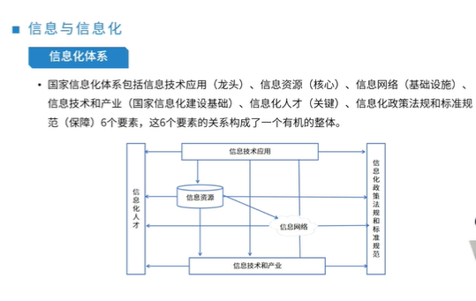

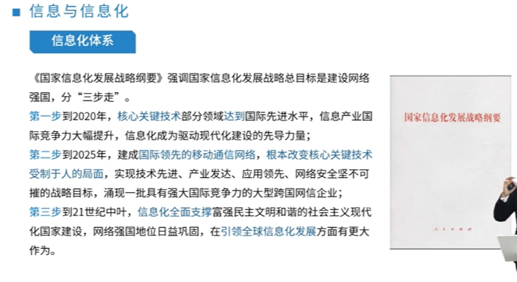

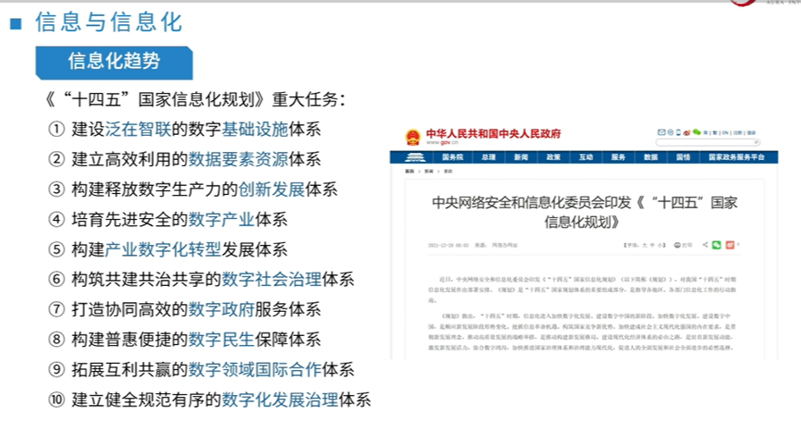

### 现代化基础设施

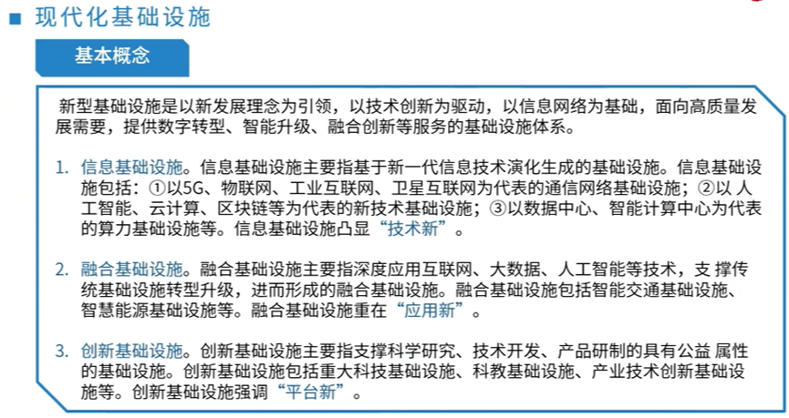

新型基础设施是以新发展理念为引领，以技术创新为驱动，以信息网络为基础，面向高质量发展需要，提供数字转型、智能升级、融合创新等服务的基础设施体系。

信息基础设施(技术新)、融合基础设施(应用新)、创新基础设施(平台新)。

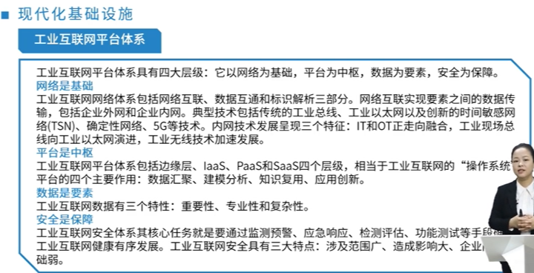

工业互联网平台体系：网络是基础、平台是中枢、数据是要素、安全是保障

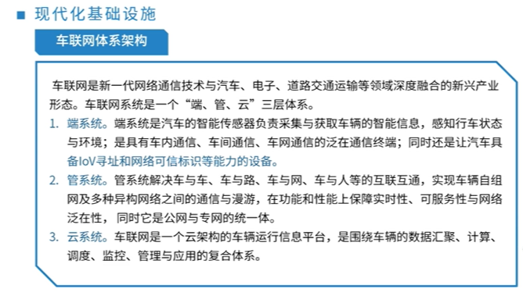

车联网系统：端、管、云

### 现代化创新发展

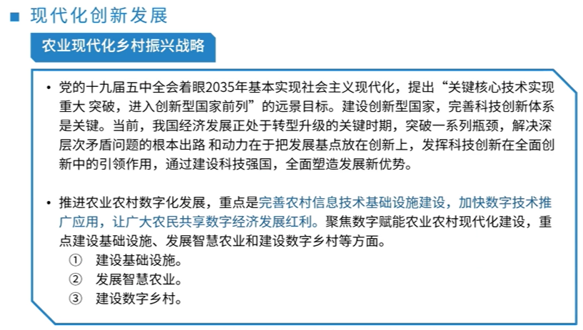

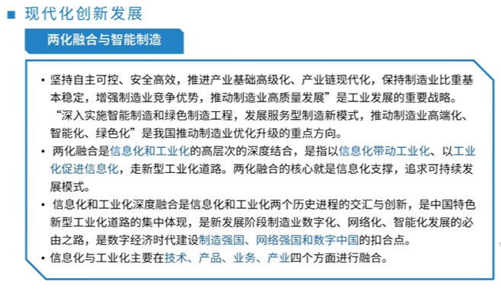

信息化与工业化主要在技术、产品、业务、产业四个方面进行融合。

信息化和工业化：**信息化带动工业化、以工业化促进信息化**

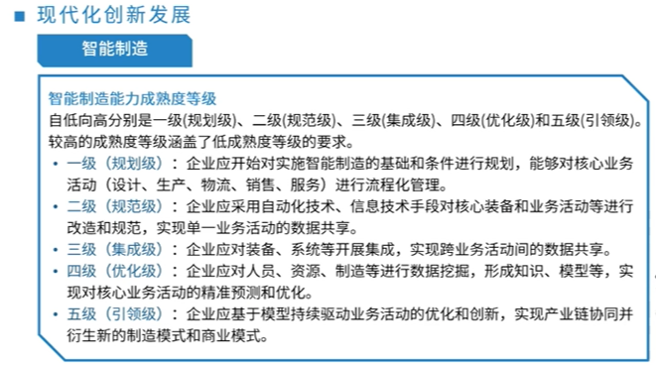

智能制造能力成熟度：规划级->规范级->集成级->优化级->引领级

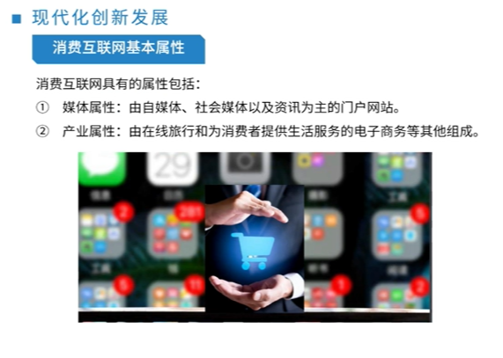

### 数字中国(X)

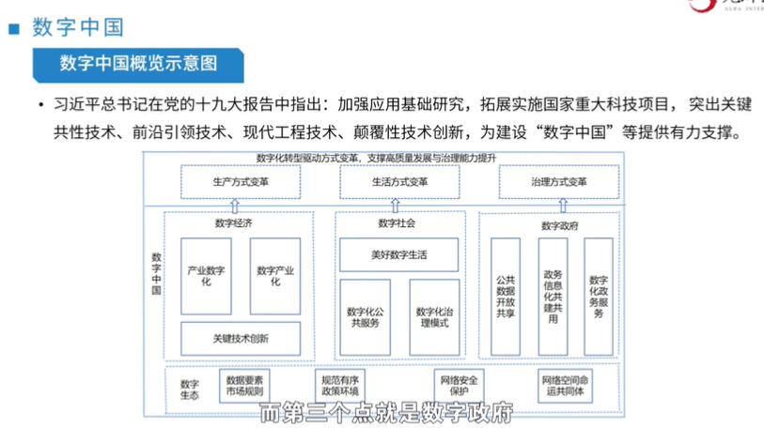

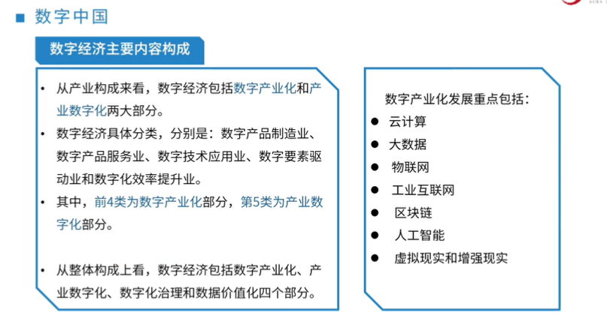

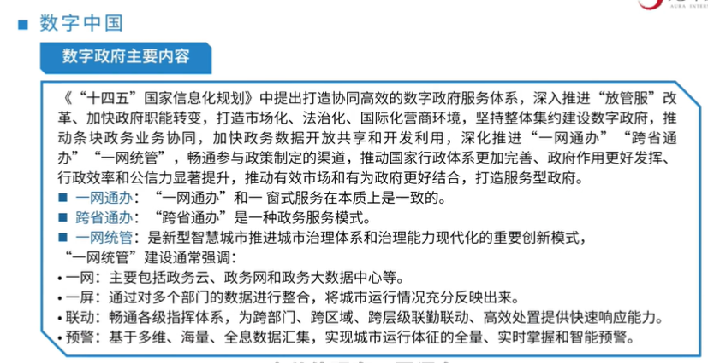

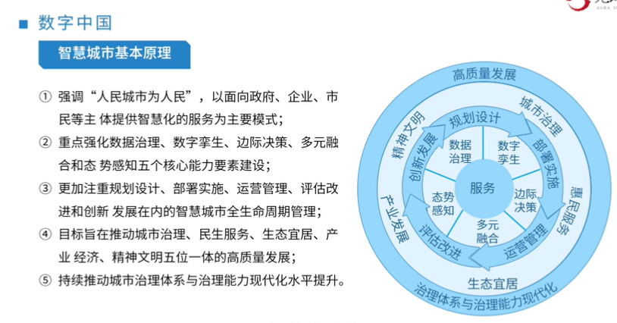

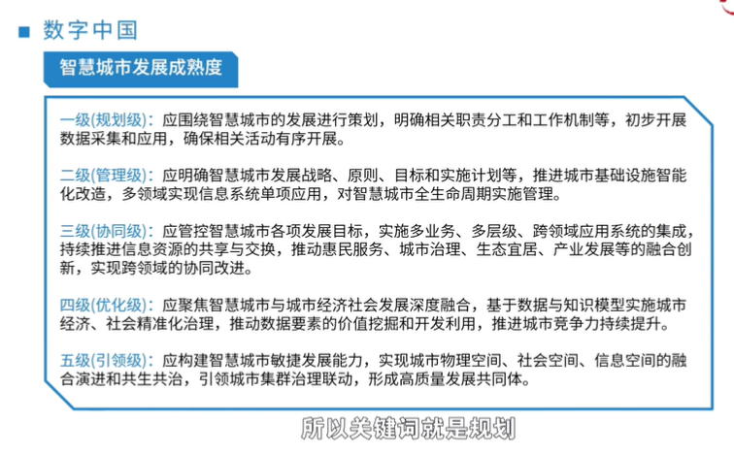

### 数字化转型与元宇宙（X）

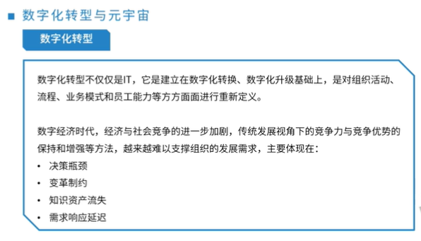

体现：决策瓶颈、变革制约、知识资产流失、需求响应延迟。

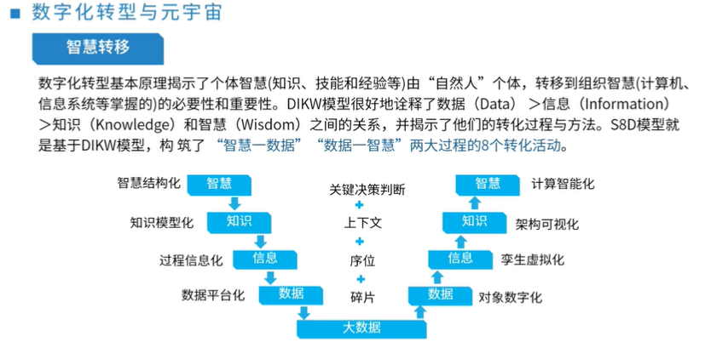

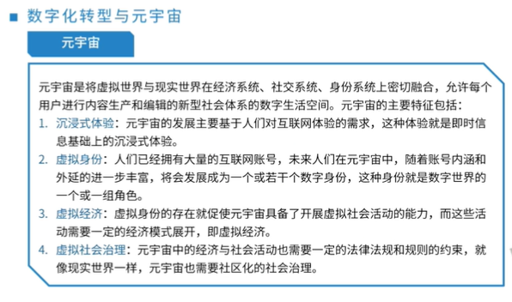

元宇宙是将虚拟世界与现实世界在经济系统、社会系统、身份系统上密切融合，允许每个用户进行内容生产和编辑和新型社会体系的数字生活空间。

元宇宙特征：沉浸式体验、虚拟身份、虚拟经济、虚拟社会治理。

## 信息技术发展(X)

### 信息技术发展

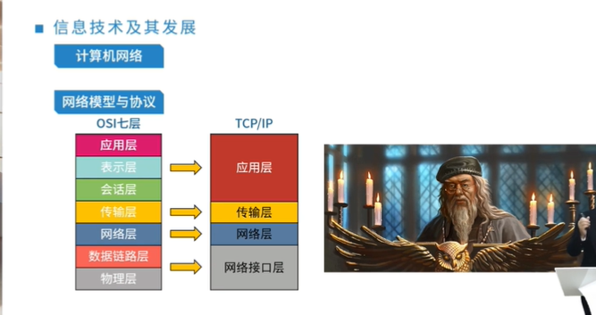

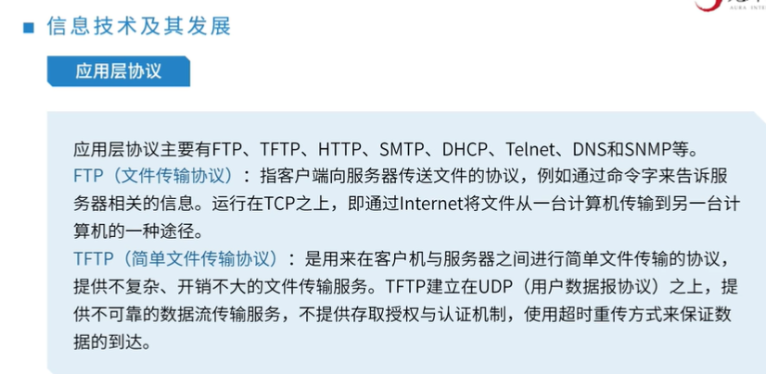

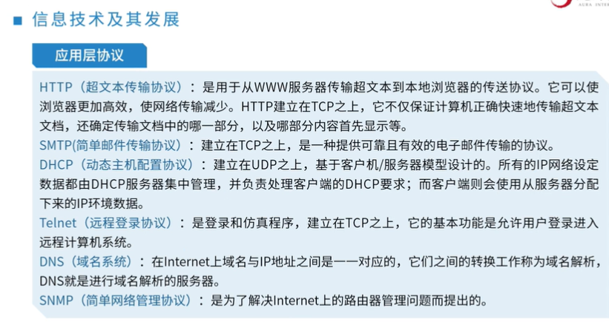

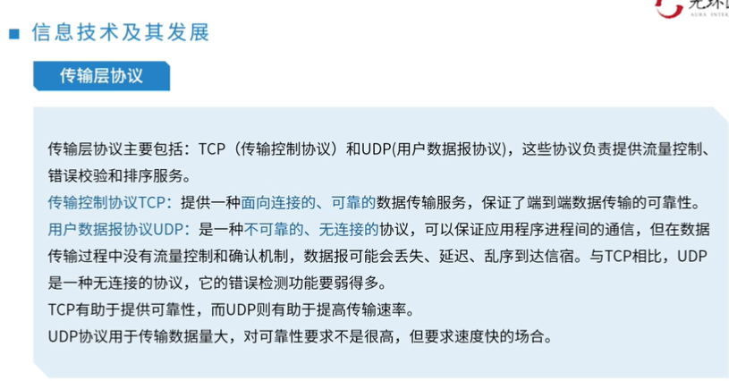

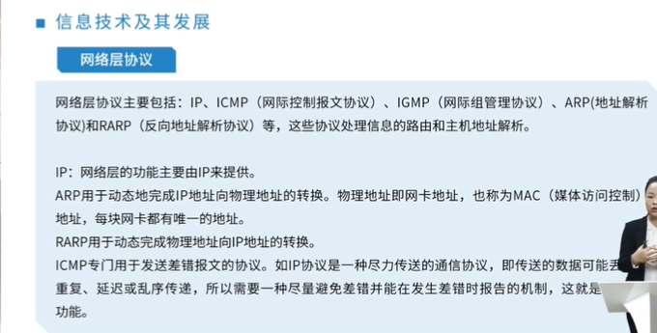

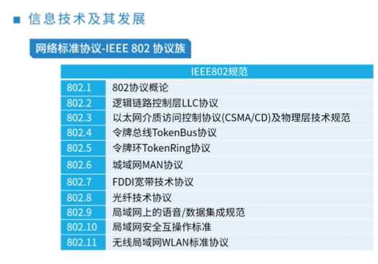

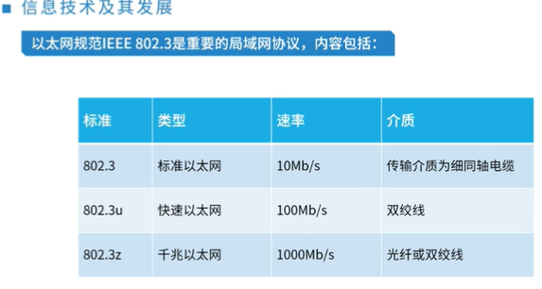

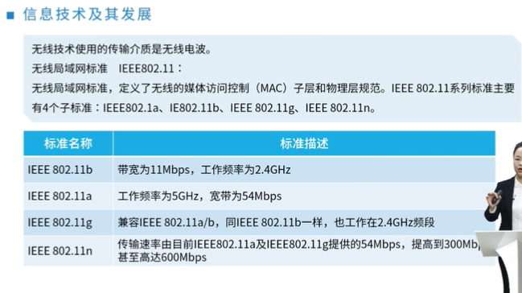

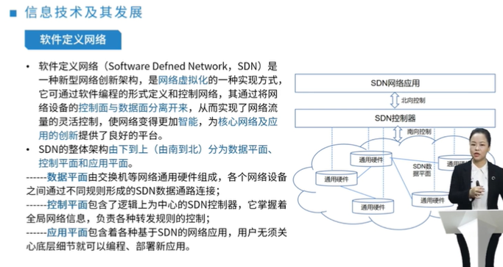

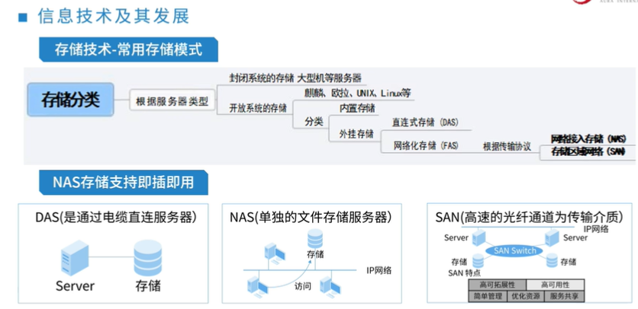

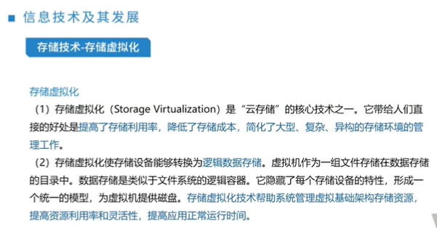

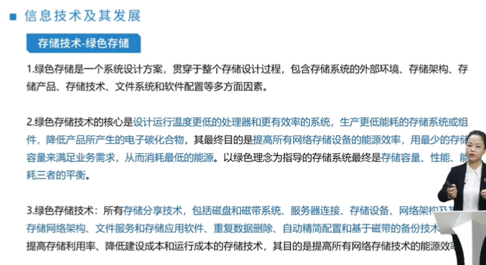

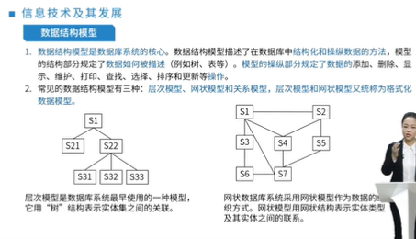

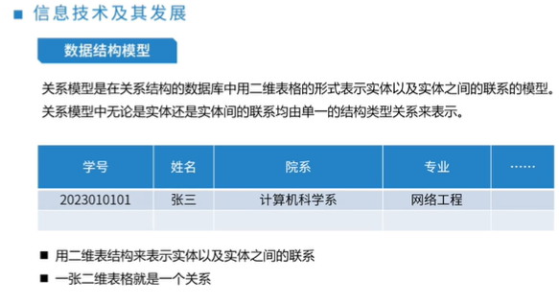

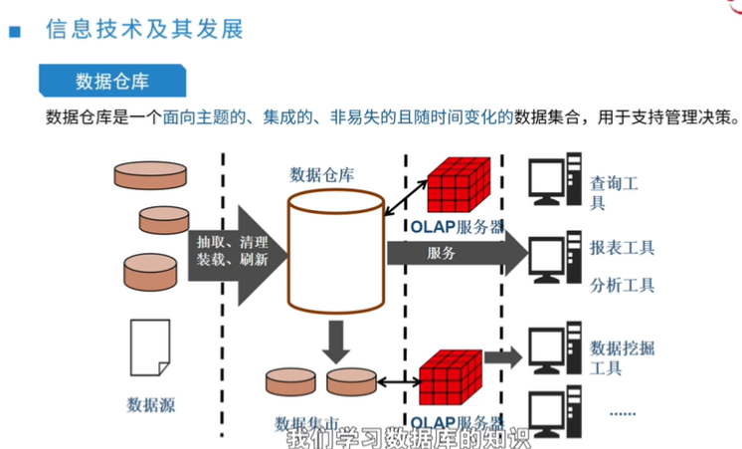

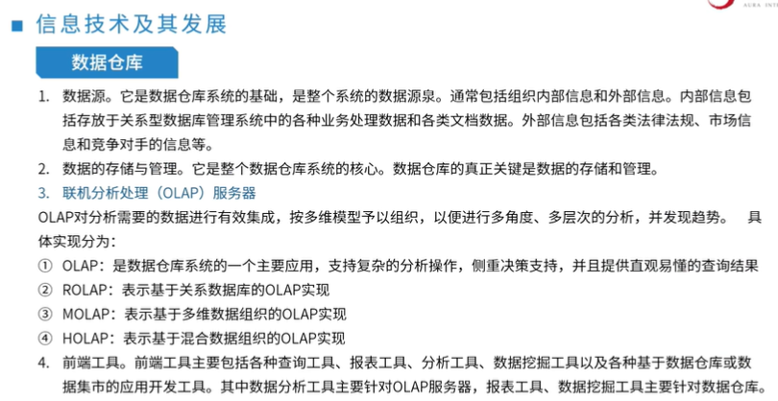

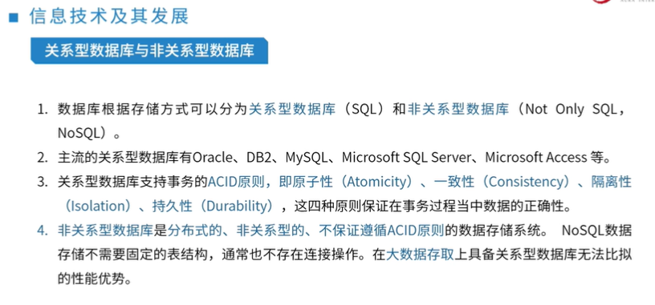

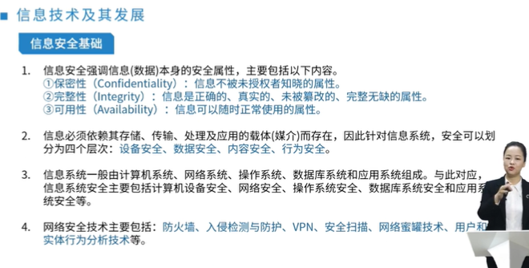

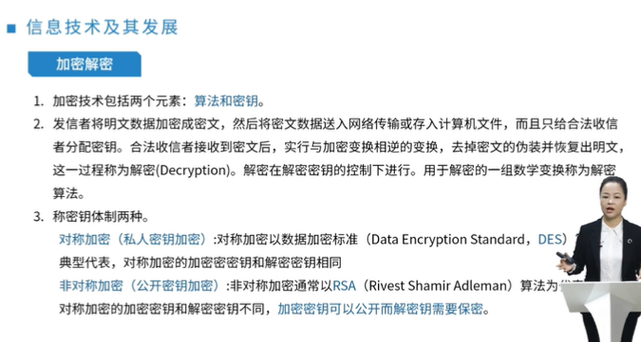

### 新一代信息技术及应用

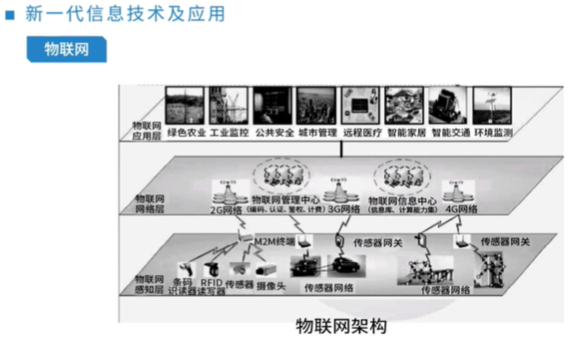

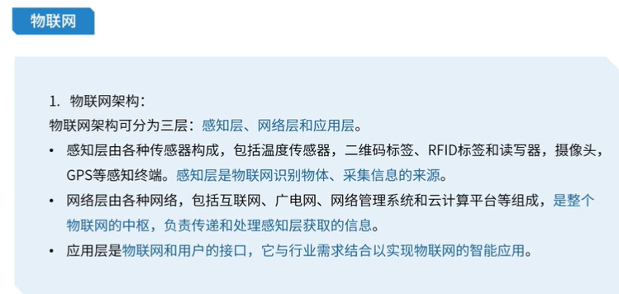

物联网架构: 感知层\网络层\应用层

* 感知层由各种传输器构成,包括温度传感器, 二维码标签, RFID标签和读写器,摄像头, GPS等感知终端. 感知层是物联网识别物体, 采集信息的来源.
* 网路层由各种网络, 包括互联网, 广电网, 网络管理系统和云计算平台等组成, 是整个物联网的中枢, 负责传递和处理感知层获取的信息.
* 应用层是物联网和用户的接口,它宇行业需求结合以实现物联网的智能应用.

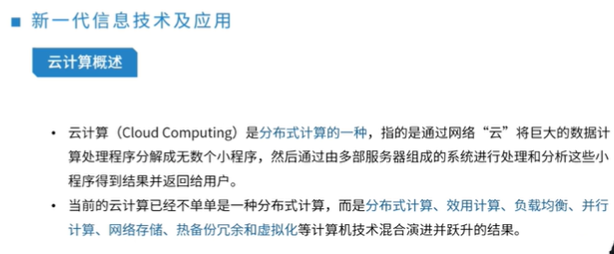

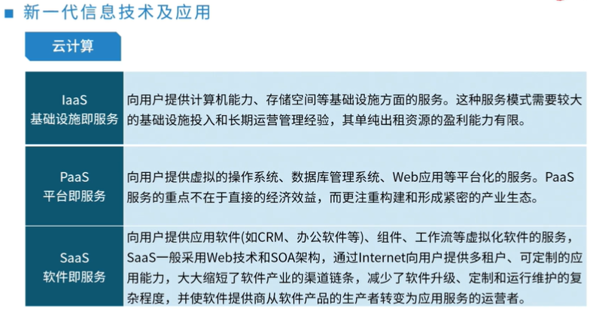

虚拟现实概述，人工智能技术基础，区块链概述，大数据

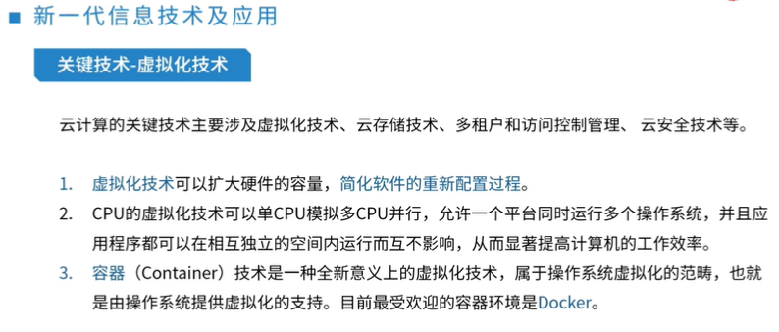

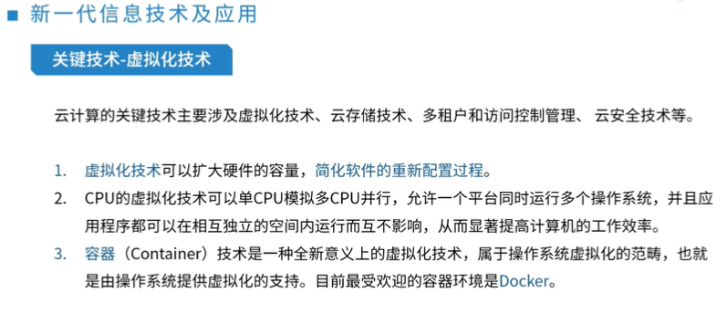

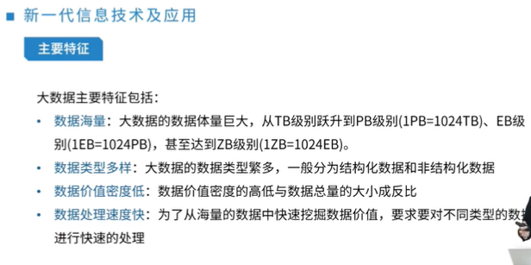

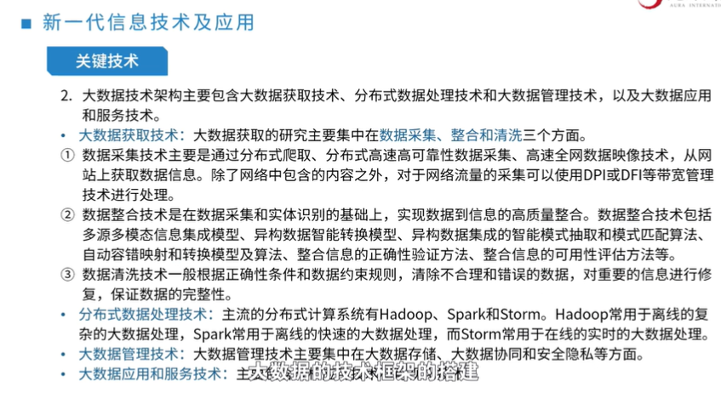

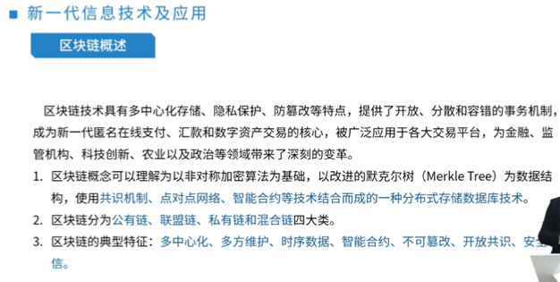

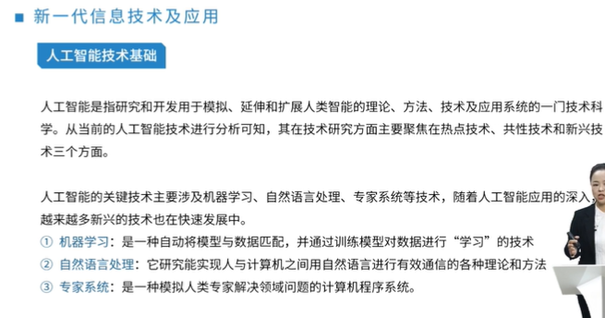

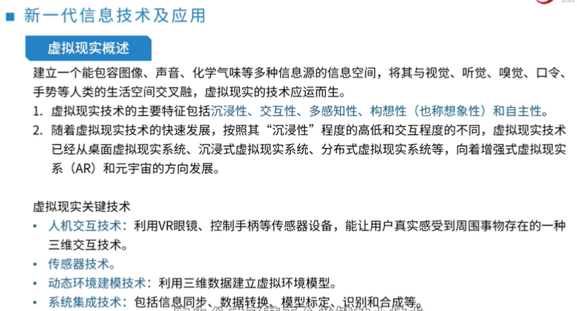

## 信息系统治理(X)

### IT治理(X)

* **信息系统治理概述**
  + **信息系统治理(IT治理)**是组织开展信息技术机器应用活动的重要管控手段，也是组织治理的重要组成部分，尤其在以数字化发展位重要关注点的新时代，组织的数字化转型和组织建设过程中，IT治理起到重要的统筹、评估、指导和监督作用。
  + **信息技术审计(IT审计)**作为IT治理配套的组织管控手段，是IT治理不可或缺的评估和监督工具，重点承担着组织信息系统发展的合规性检测以及信息技术风险的管控等职能。

|  |  |
| --- | --- |
| IT治理要保证总体战略目标能够**从上而下**贯彻执行 | |
| 最高管理层 | 证实IT战略与业务战略是否一致；  证实通过明确的期望和衡量手段交付IT价值  指导IT战略、平衡支持组织当前和未来发展的投资  指导信息和数据资源的分配 |
| 执行管理层 | 制定IT的目标  分析新技术的基于和风险  建设关键过程与核心竞争力  分配责任、定义规程、衡量业务  管理风险和获得可靠保证等 |
| 业务与服务执行层 | 信息和数据服务的提供和支持  IT基础设施的建设和维护  IT需求的提出和响应 |

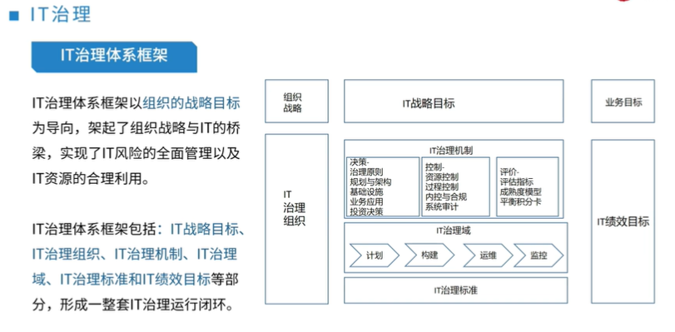

IT治理体系框架包括：**IT战略目标、IT治理组织、IT治理机制、IT治理域就、IT治理标准和IT绩效目标**等部分，形成一整套IT治理运行闭环。

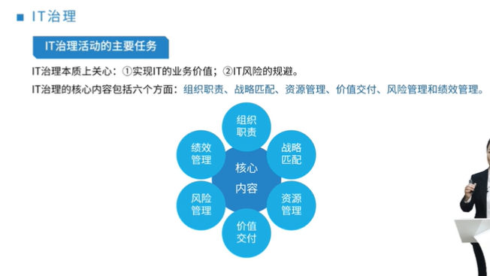



### IT审计(X)

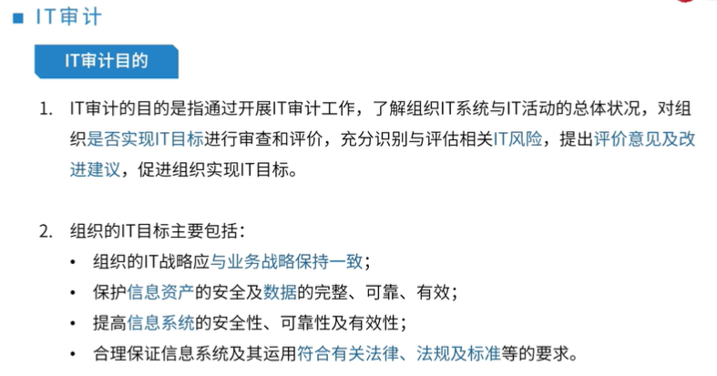

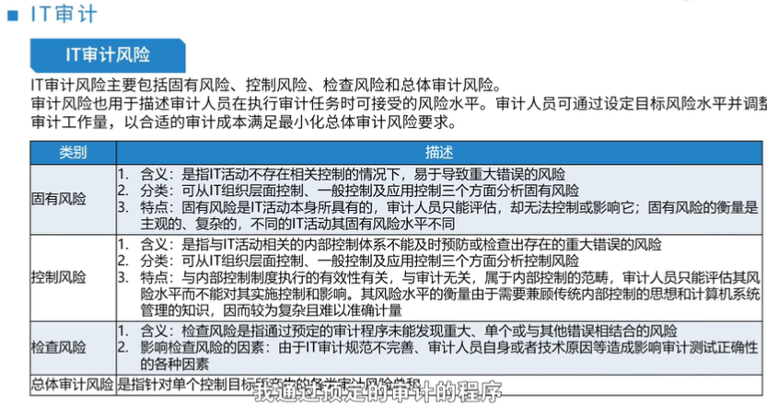

* 固有风险、控制风险、检查风险和总体审计风险

|  |  |
| --- | --- |
| 固有风险 | 含义：指IT活动不存在相关控制的情况下，易于导致重大错误的风险  分类：可从IT组织层面控制，一般控制及应用控制三个方面分析固有风险  特点：固有风险是IT活动本身所具有的，审计人员只能评价，缺无法控制或影响它；固有风险的衡量是主观的、复杂的、不同的IT活动其固有风险水平不同 |
| 控制风险 | * 含义：是指与IT活动相关的内容控制体系不能及时预防或检查处存在的重大错误的风险 * 分类：可从IT组织层面控制、一般控制及应用控制三个方面分析控制风险 * 特点：与内部控制制度执行的有效性有关，与审计无关，属于内部控制的范畴，审计人员只能评估其风险水平而不能对其实施控制和影响。其风险水平的衡量由于需要兼顾传统内部控制的思想和计算机系统管理的知识，因而较为复杂且以准确计量。 |
| 检查风险 | 检测风险是指通过预定的审计程序未能发现重大、单个或与其他错误相结合的风险  影响检查风险的因素：由于IT审计规范不完善、审计人员自身或者技术原因等造成影响审计测试正确性的各种因素 |
| 总体审计风险 | 是指针对单个控制目标。 |

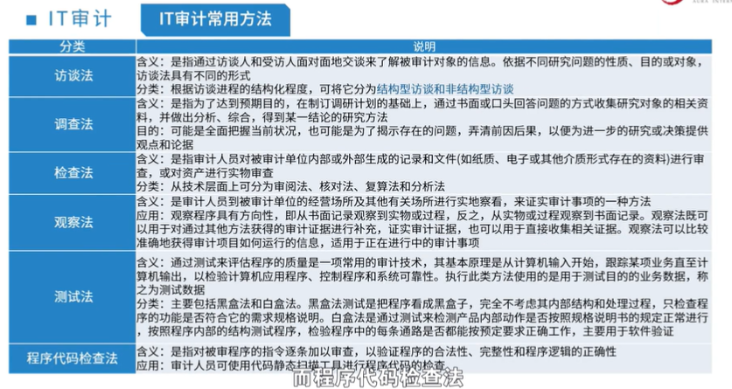

|  |  |
| --- | --- |
| 访谈法 | 是指通过访谈人和受访人面对面交谈来了解被审计对象的信息。依据不同研究问题的性质、目的或对象，访谈法具有不同形式  分类：结构化访谈和非结构化访谈 |
| 调查法 | * **含义**：是指为了达到预期目的，在制定调研计划的而基础上，通过书面或口头回答的方式手机研究对象的相关资料，做出分析、综合，得出某一结论的研究方法。 * **目的**：可能是全面把握当前状况，也可能是为了揭示存在的问题，弄清前因后果，以便为进一步的研究或决策提供观点和论据。 |
| 检查法 | * **含义**：是指审计人员对被审计单位内部外部生成的记录和文件(如纸质、电子或其他截止形式存在的资料)进行审查，或对资产进行实物审查 * **分类**：从技术层面上分为审阅法、核对法、复算法和分析法 |
| 观察法 | * **含义**：是审计人员到被审计单位的经营场所及其他有关场所进行实地察看，来正式审计事项的一种方法。 * **应用**：观察程序具有方向性，即从书面记录观察到实物或过程，反之，从而实物或过程观察到书面记录。观察法即可用于对通过其他方法获得的审计证据进行补充，证实审计证据，也可以用于直接收集相关证据。观察法可以比较准确地获得审计项目如何运行的信息，适用于正在进行中的审计事项。 |
| 测试法 | * **含义**：通过测试来评估程序的质量是一项常用的审计技术，其基本远离是从计算机输入开始，跟踪某项业务直至计算机输出，以检验计算机应用程序、控制程序和系统可靠性。执行此类方法使用的是用于测试母的业务数据，称之为测试数据 * **分类**:主要包括黑盒法和白盒法.黑盒法测试是把程序看成黑盒子,完全不考虑其内部结构和处理过程,指检查程序的内部的结构测试程序,检验程序中的每条通路是否都能按预定要求正确工作,主要用于软件验证. |
| 程序代码检查法 | 含义：是指对被审程序的指令逐条加以审查，以验证程序的合法性、完整性和程序逻辑的正确性  应用：审计人员可使用代码静态扫描工具进行程序代码的检查。 |

* IT审计技术—风险评估技术

IT审计技术包括风险评估技术, 审计抽样技术, 计算机辅助审计技术及大数据审计技术.

* **风险识别技术**:用以识别可能影响一个或多个目标的不确定性,包括德尔菲法, 头脑风暴法, 检查表法,SWOT技术及图解技术等
* **风险分析技术**: 是对风险影响和后果进行评价和估量,包括定性分析和定量分析.
* **风险评价技术**:是在风险分析的基础上,通过相应的指标体系和评价标准,对讽刺按程度进行划分,以揭示影响成败的关键风险因素,包括单因素风险评价和总体风险评价
* **风险应对技术**: IT技术体系中为特定风险制定的应对技术方案,包括云计算, 冗余链路, 冗余资源, 系统弹性伸缩, 两地三中心灾备, 业务熔断限流等.

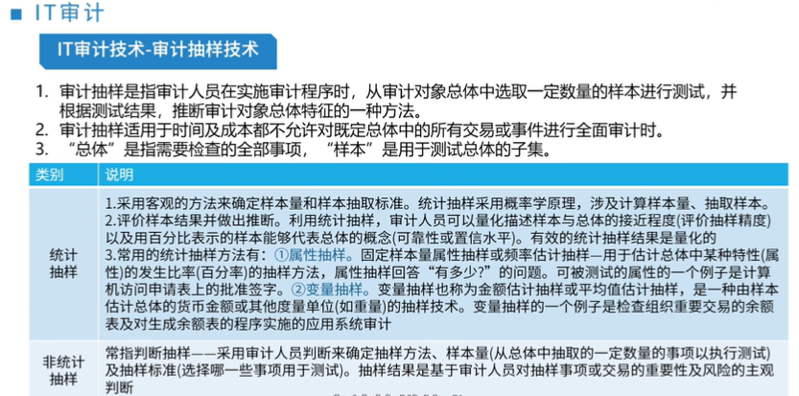

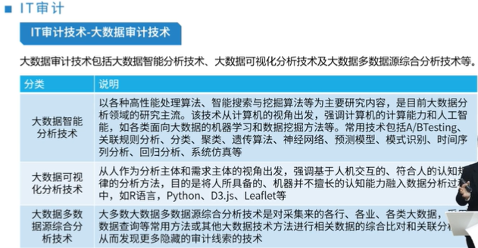

审计流程：审计准备、审计实施、审计终结及后续审计四个阶段，每个阶段又包含若干具体内容。

|  |  |
| --- | --- |
| 审计准备阶段 | * 明确审计目的及任务 * 组建审计项目组 * 搜索相关信息 * 编制审计计划等 |
| 审计实施阶段 | * 深入调查并调整审计计划 * 了解并初步评估IT内部控制 * 进行符合性测试 * 进行实质性测试等 |
| 审计终结阶段 | * 整理与复核审计工作底稿 * 整理审计证据 * 评价相关IT控制目标的实现 * 判断并报告审计发现 * 沟通审计结果 * 出具审计报告 * 归档管理 |
| 后续审计阶段 | * 后续审计是在审计报告发出后的一定时间内，审计人员检查被审计单位对审计问题和建议是否已经采取了适当的纠正措施，并取得预期效果的跟踪审计 * 后续审计并不是一次新的审计，而是前一次的有机组成部分 * 实施后续审计，可不必遵守审计流程的每一过程和要求，但必须依法依规进行检查，调查，手机审计证据，写出后续审计报告 |

**IT审计**

* IT审计业务和服务通常分为**IT内部控制审计**和**IT专项审计**
* IT内部控制审计主要包括组织层面IT控制审计、IT一般控制审计及应用控制审计
* IT专项审计主要是指根据当前面临的特殊风险或者需求开展的IT审计，审计范围为IT综合审计的某一个或几个部分。

## 信息系统管理

### 管理方法(X)

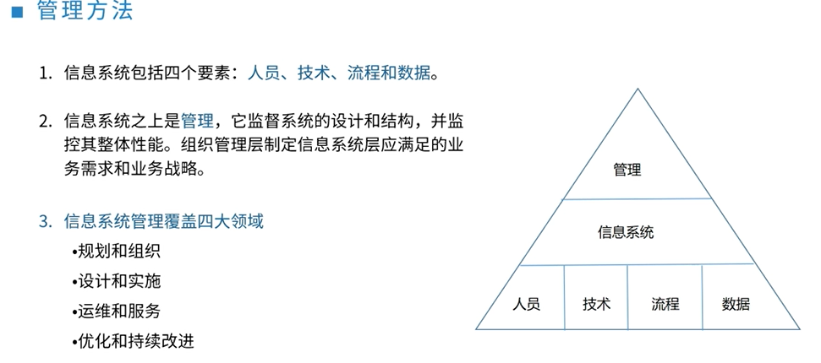

信息系统包括四个要素:人员, 技术, 流程和数据.

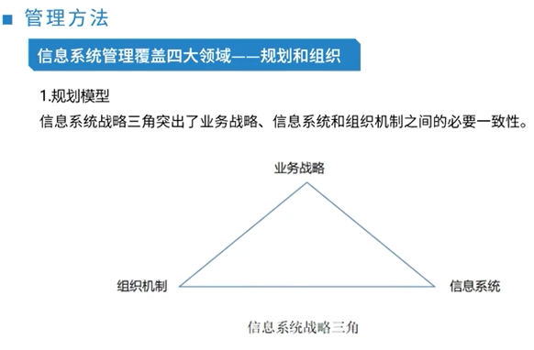

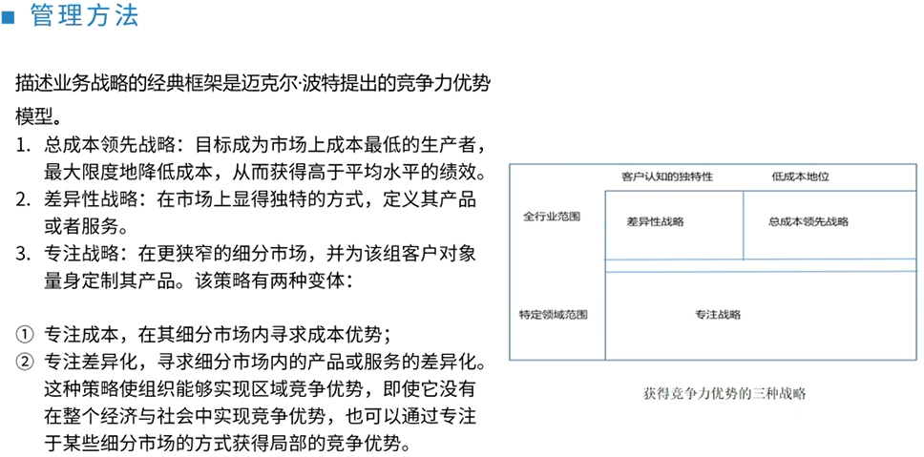

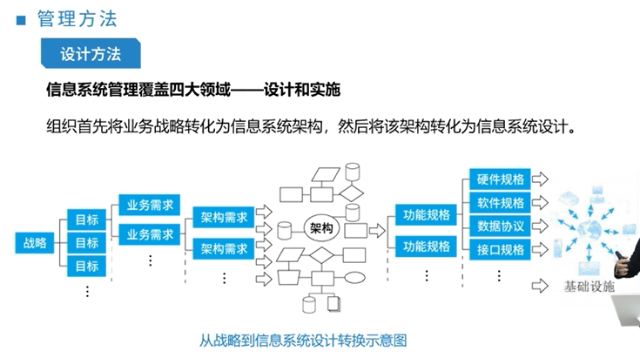

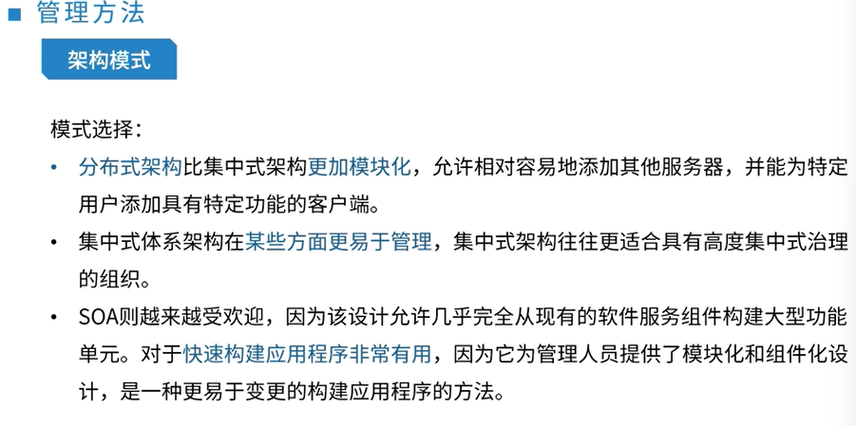

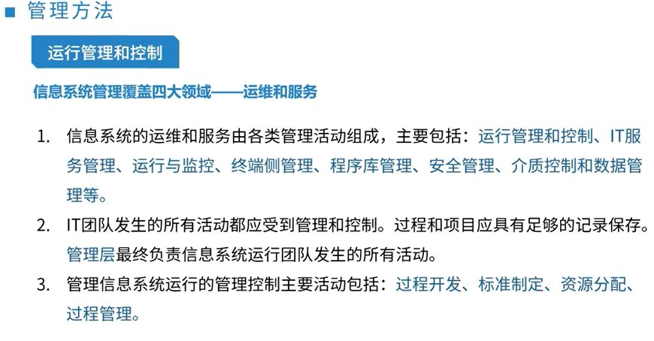

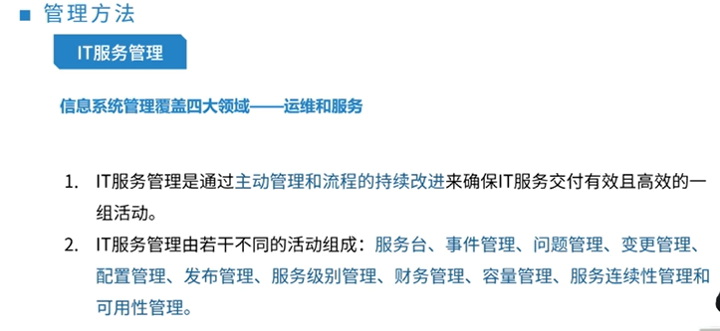

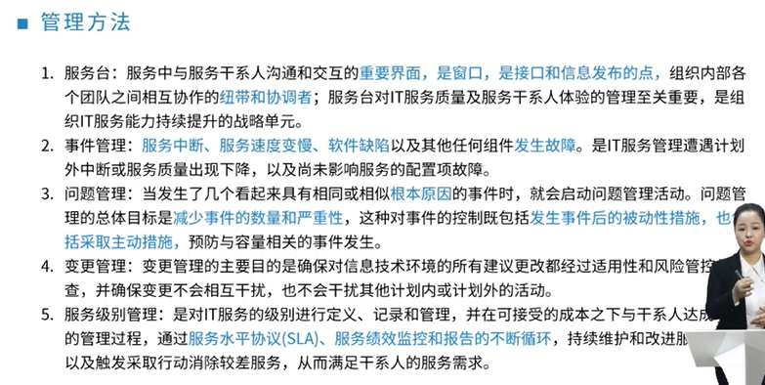

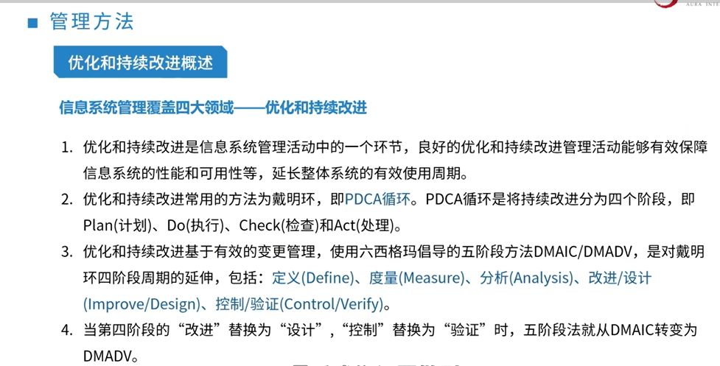

### 管理要点(X)

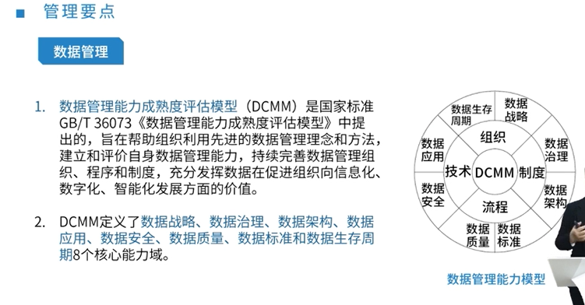

数据管理能力成熟评估模型(DCMM)是国家标准GB/T 36073 <<数据管理能力成熟度评估模型>>中提出的,旨在帮助组织利用先进的数据管理理念和方法,建立和评价自身数据管理能力,持续完善数据管理组织, 程序和制度,充分发挥数据在促进组织向信息化,数字化,智能化发展方面的价值.

DCMM定义了数据战略, 数据治理, 数据架构,数据应用,数据安全,数据质量,数据标准和数据生成周期

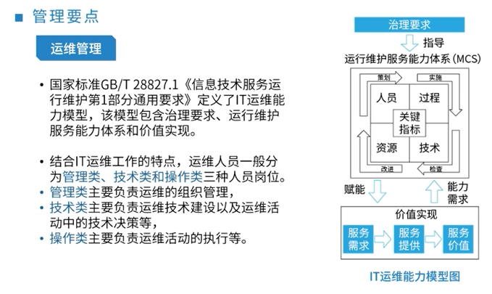

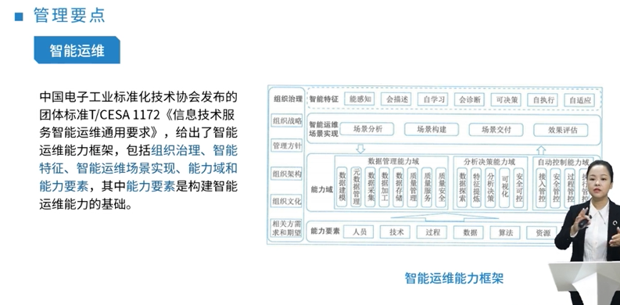

* CIA三要素(系统安全设计的目标)

CIA三要素是保密性(Confidentiality), 完整性(Integrity)和可用性(Availability)三个词.

在组织机构中应建立安全管理机构,不同安全等级的安全管理机构逐步建立自己的信息系统安全组织机构管理体系

* **配置安全管理人员**: 管理层种应有一个分管信息系统安全工作,并为信息系统的安全管理配备专职或兼职的安全管理人员.
* **建立安全职能部门**: 建立管理信息系统安全工作的职能部门,或者明确设置一个职能部门监管信息安全工作,作为该部门的关键职责之一.
* **成立安全领导小组:** 在管理层成立信息系统安全管理委员会或信息系统安全领导小组,对覆盖全国或跨地区的组织机构,应在总部和下级单位建立各级信息系统去啊暖领导小组,在基层至少要有一个专职的安全管理人员负责信息系统安全工作.
* **主要负责人出任领导**: 由组织机构的主要负责人出任信息系统安全领导小组负责人.
* **建立信息安全保密管理部门:** 建立信息系统安全保密监督管理的职能部门,或对原有保密部门明确信息安全保密管理责任,加强对信息系统安全管理重要过程和管理人员的保密监督管理.

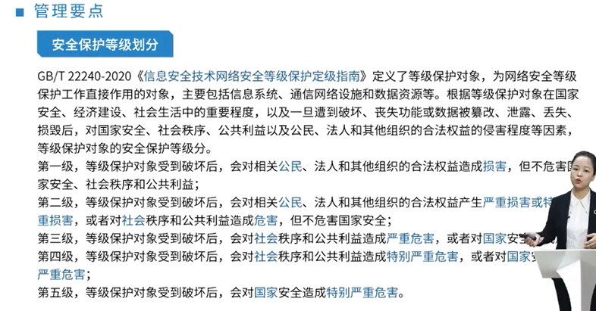

GB/T 22240-2020 <<信息安全技术网络安全等级保护定级指南>>定义了等级保护对象,为网络安全等级保护工作直接作用的对象,主要包括信息系统, 通信网络设施和数据资源等.根据等级保护对象在国家安全, 经济建设, 社会生活中的重要程度,以及一旦遭到破坏, 丧失功能或被篡改, 泄露,丢失,损坏后,对国家安全, 社会秩序,公共利益有iji公民,法人和其他组织的合法权益的侵害程度等因素, 等级保护对象的安全保护等级分.

|  |  |
| --- | --- |
| 第一级 | 等级保护对象受到破坏后,会对相关公民\法人和其他组织的合法权益造成损害,但不危害国家安全, 社会秩序和公共利益. |
| 第二级 | 等级保护对象受到破坏后,会对相关公民, 法人和其他组织的合法权益产生严重损害或特大严重损害,会对社会蹀躞和公共利益造成危害,但不危害国家安全. |
| 第三级 | 等级保护对象受到破坏后,会对社会秩序和公共利益造成严重危害,或者对国家安全. |
| 第四级 | 等级保护对象受到破坏后,会对社会秩序和公共利益造成特别严重危害,或者对国家安全严重危害. |
| 第五级 | 等级保护对象受到破坏后,会对国家安全造成特别严重危害 |

## 信息系统工程

### 软件工程

软件工程由**方法、工具和过程**三个部分组成.

* **软件工程方法**是完成软件工程项目的技术手段,它支持整个软件生命周期;
* **软件工程使用的工具**是人们在开发软件的活动中智力和体力的扩展与延申,它自动或半自动地支持软件的开发和管理,支持各种软件文档的生成.
* **软件工程中的过程**贯穿于软件开发的各个环节,管理人员在软件工程过程中,要对软件开发的**质量、进度和成本**进行评估、管理和控制,包括**人员组织、计划跟踪于控制\成本估算、质量保证和配置管理**等.

架构设计

* 软件架构研究的主要内容设计软件架构描述、软件架构风格、软件架构评估和软件架构的形式化方法等. 解决好软件的服用、质量和维护问题,是研究软件架构的根本目的.
* 软件架构设计的一个核心问题是否能达到架构级的软件复用
* 软件架构分类：数据流风格、调用/返回风格，独立构件风格，虚拟机风格，仓库风格。

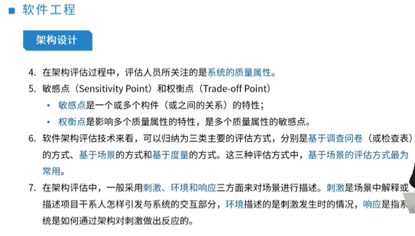

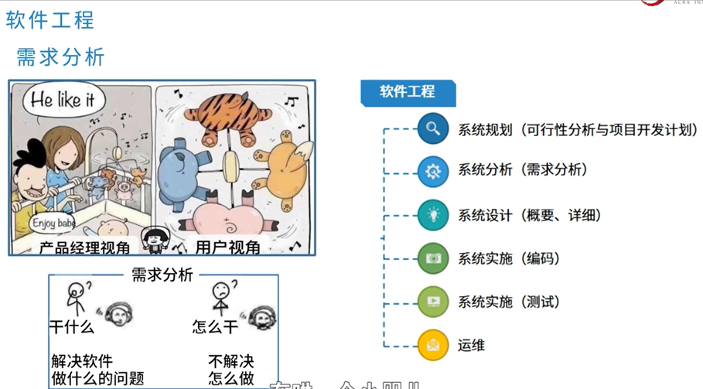

软件工程：

系统规划(可行性分析与项目开发计划)->系统分析(需求分析)->系统设计(概要、详细)->系统实施(编码)->系统实施(测试)->运维

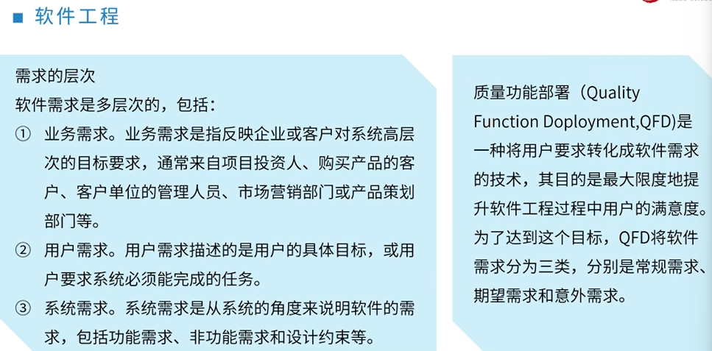

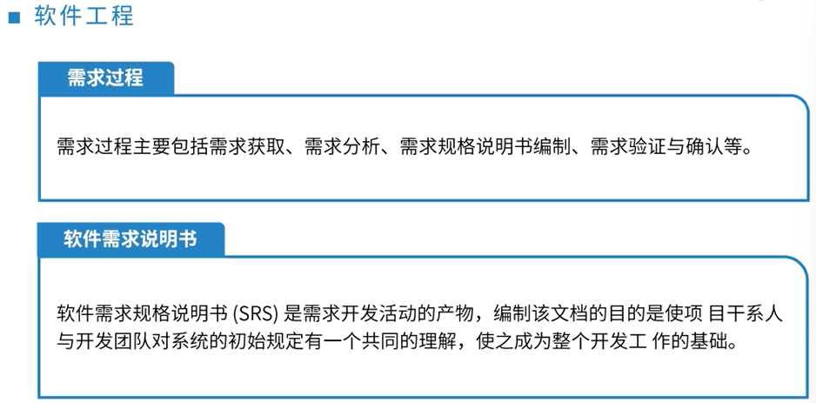

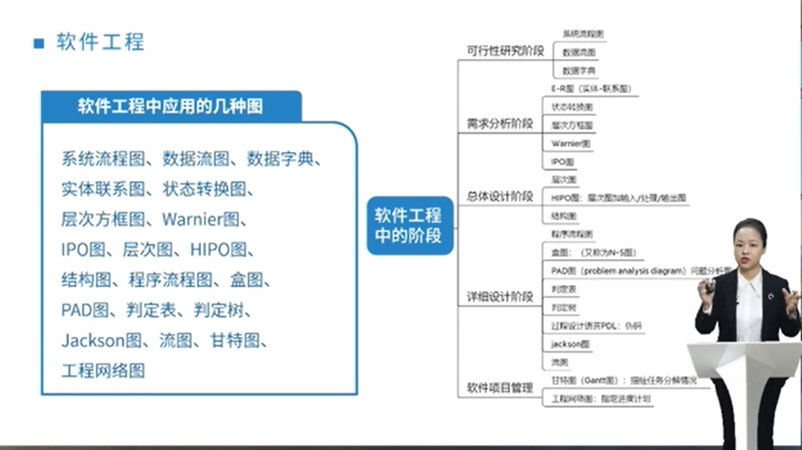

软件工程中应用的几种图

系统流程图、数据流图、数据字典

实体联系图、状态转换图

层次方框图、Warnier图

IPO图、层次图、HIPO图

结构图、程序流程图、盒图

PAD图、判定表、判定树

Jackson图、流图、甘特图

工程网络图

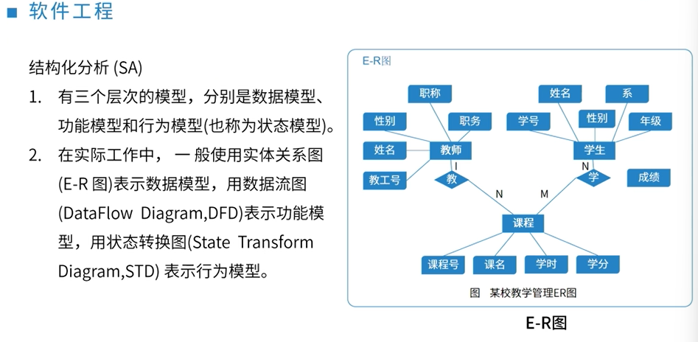

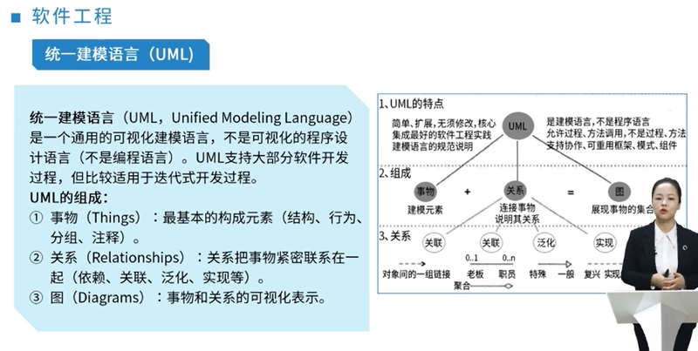

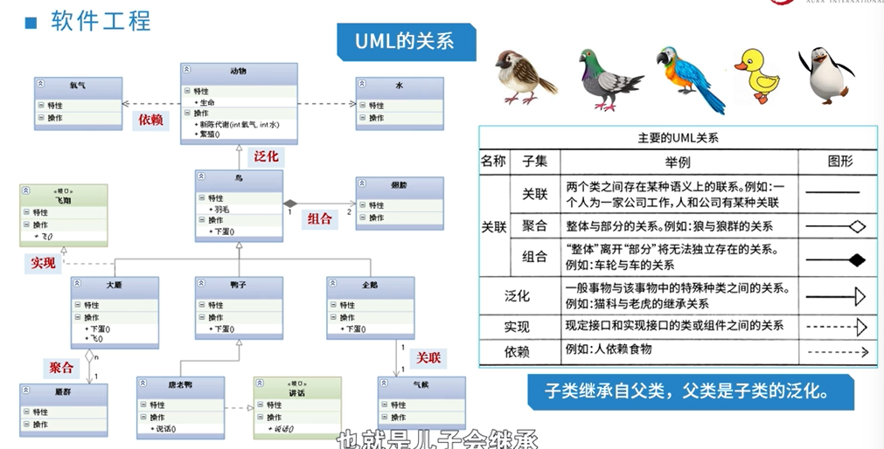

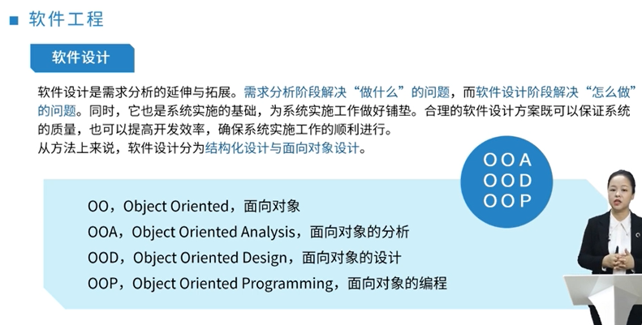

需求分析阶段解决“做什么”的问题

软件设计阶段解决“怎么做”的问题

OO: Object Oriented，面向对象

OOA: Object Oriented Analysis，面向对象的分析

OOD: Object Oriented Design，面向对象的设计

OOP: Object Oriented Programming, 面向对象的编程

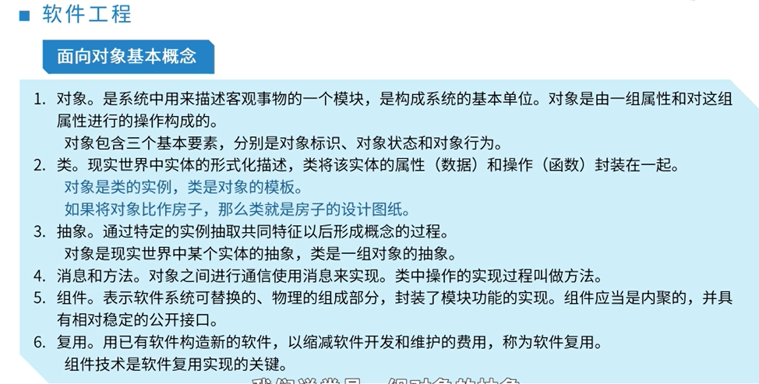

* SD（结构化设计）是一种面向数据流的方法，它以SRS和SA阶段所产生的DFD和数据字典等文档为基础，是一个自顶向下、逐步求精和模块化的过程。
* SD（结构化设计）方法的基本思想是将软件设计成由相对独立且具有单一功能的模块组成的结构，分为概要设计和详细设计两个阶段。
* SD(结构化设计)需要遵循一个基本的原则：高内聚，低耦合。

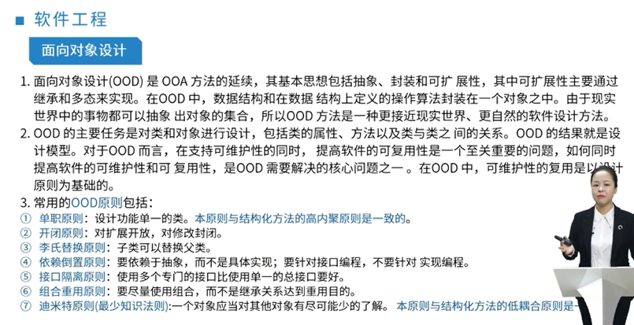

OOD原则包括：

单一原则：设计功能单一的类。本原则与结构化方法的高内聚原则是一致的。

开闭原则：对扩展开放，对修改封闭

里氏替换原则：子类可以替换父类

依赖倒置原则：要依赖于抽象，而不是具体实现；要针对接口编程，不要针对实现编程

接口隔离原则：使用多个专门的接口比使用单一的总接口要好。

组合重用原则：要尽量使用组合，而不是继承关系达到重用目的。

迪米特原则(最小知识法则)： 一个对象应当对其他对象由极可能少的了解。

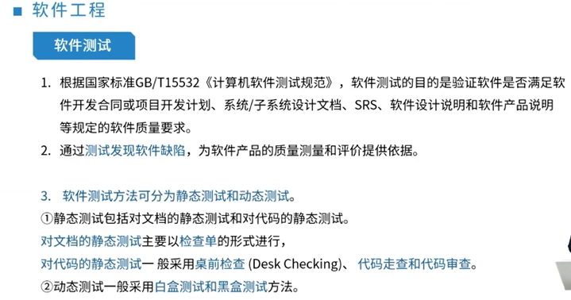

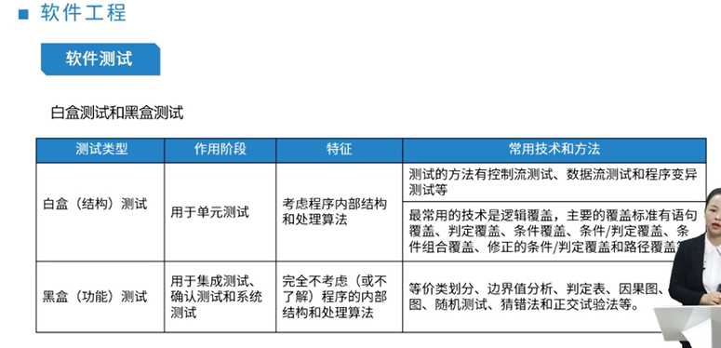

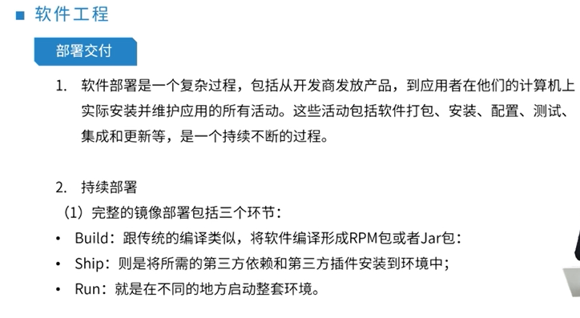

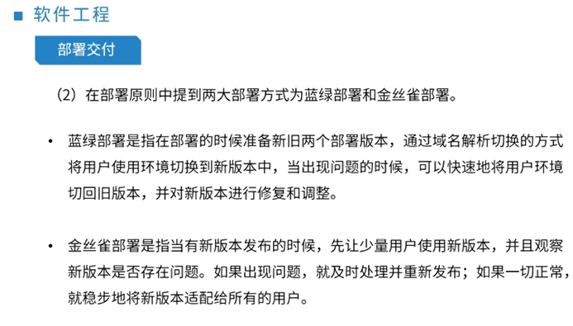

蓝绿部署和金丝雀部署

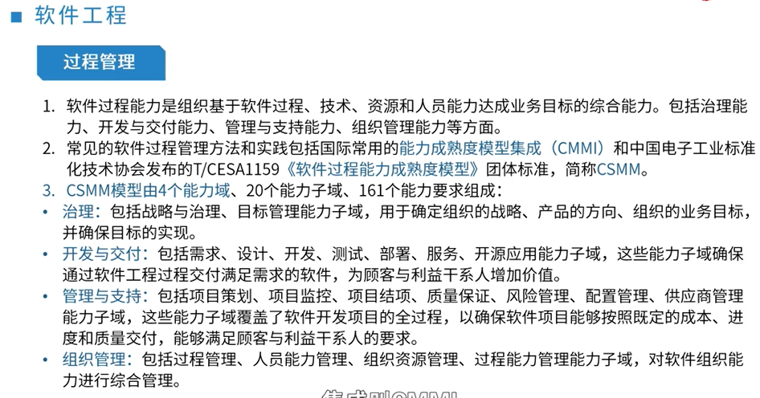

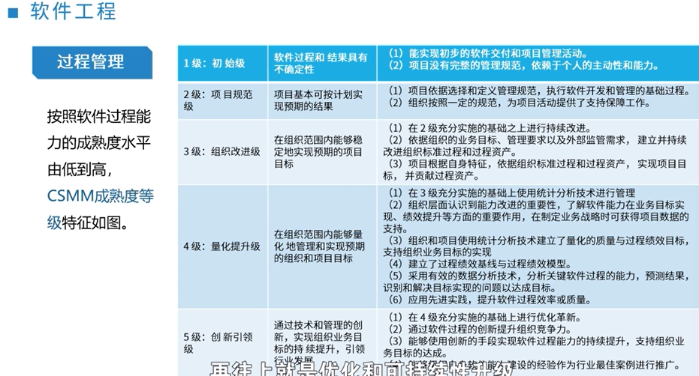

### 数据工程

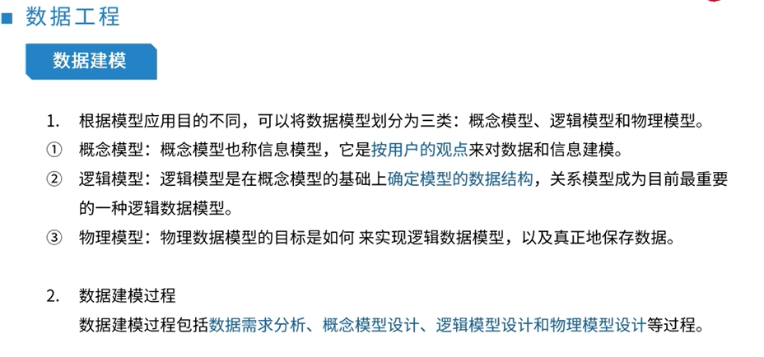

概念模型、逻辑模型和物理模型

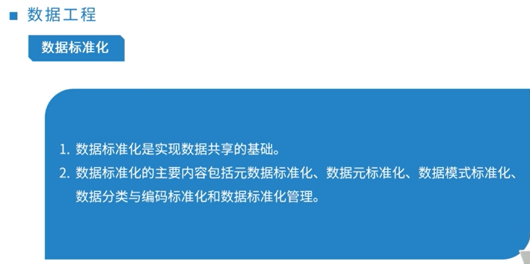

* 数据标准化是实现数据共享的基础。
* 数据标准化的主要内容：元数据标准化、数据元标准化、数据模型标准化、数据分类、编码标准化管理

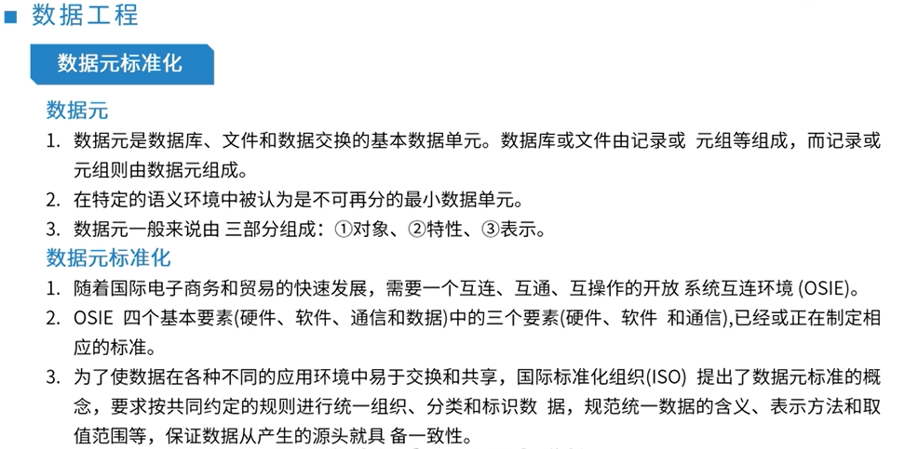

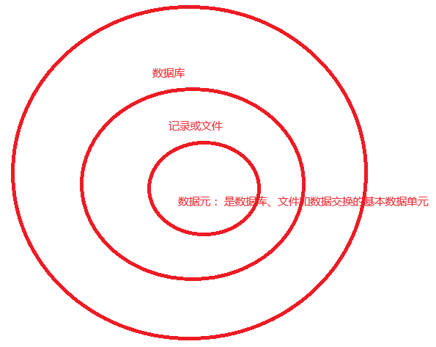

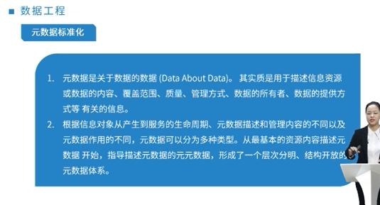

元数据是关于数据的数据（Data About Data）。其实质是用于描述信息资源或数据的内容、覆盖范围、质量、管理方式、数据的所有者、数据的提供方式

根据信息对象从产生到服务的生命周期、元数据描述和管理内容的不同以及元数据作用的不同，元数据可以分为多种。

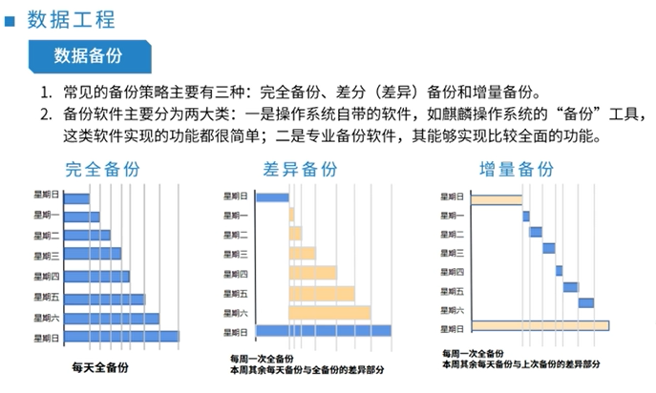

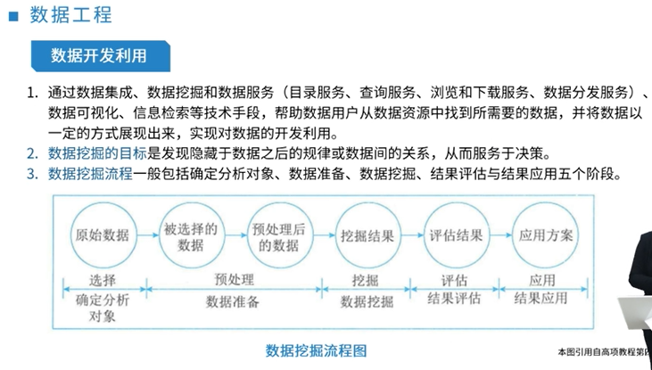

数据挖掘的目标：发现隐藏于数据之后的规律或数据间的关系，从而服务于决策。

数据挖掘流程一般包括确定分析对象、数据准备、数据挖掘、结果评估于结果应用五个阶段。

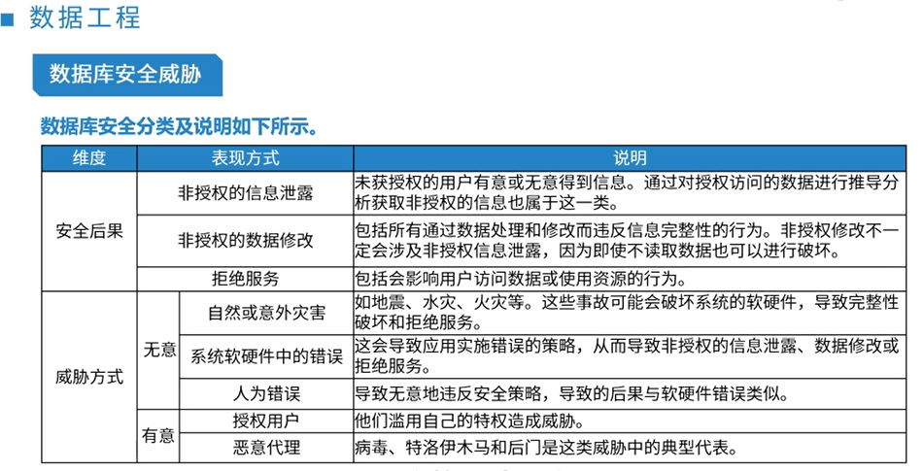

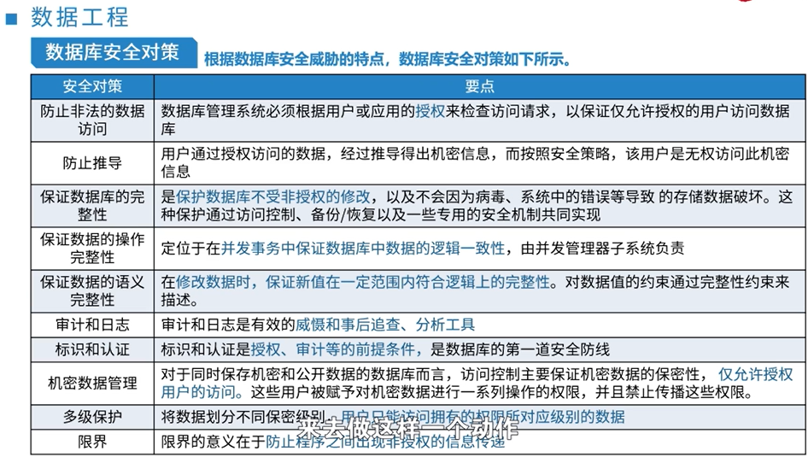

### 系统集成

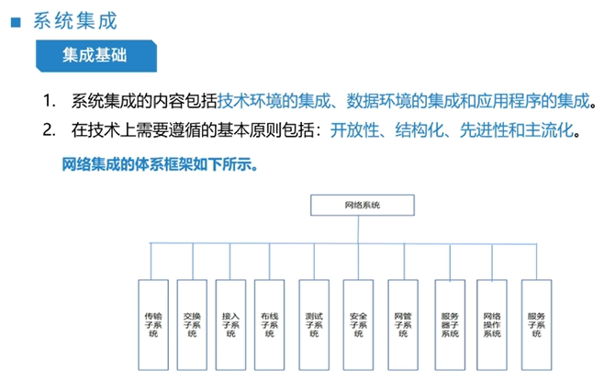

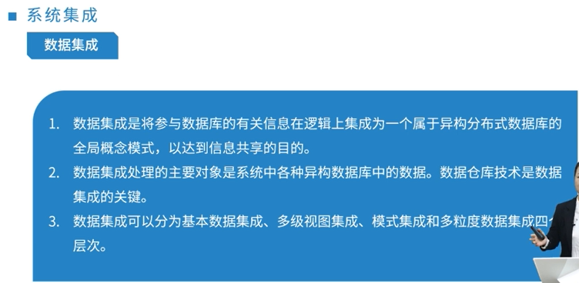

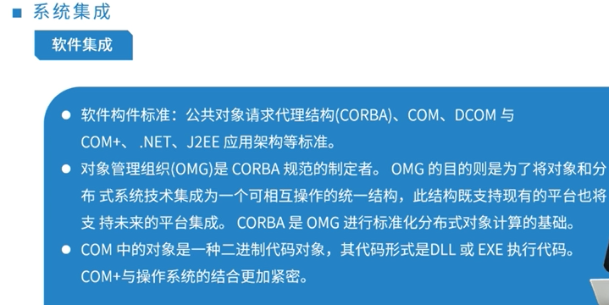

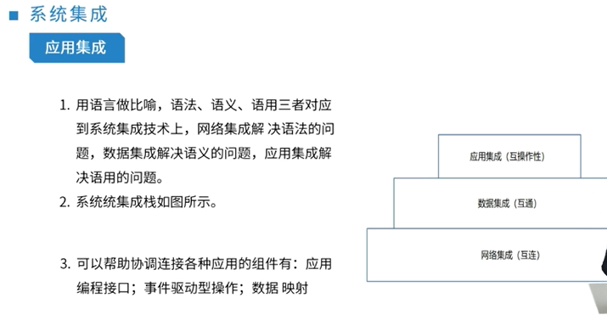

### 安全工程（X）

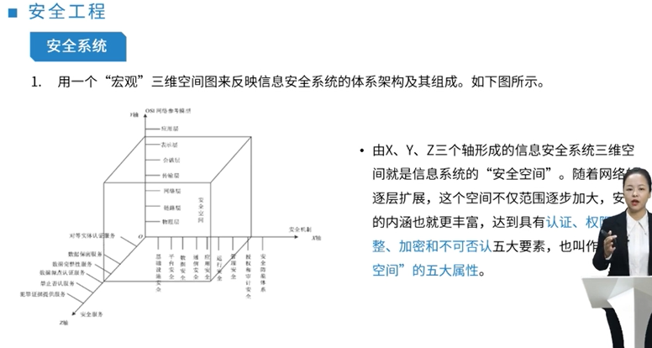

五大属性：认证、权威、完整、加密和不可否认。

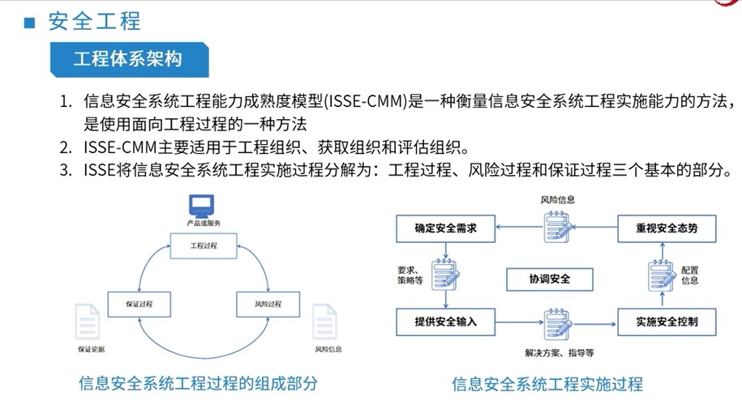

ISSE将信息安全系统工程实施：工程过程、风险过程、保证过程

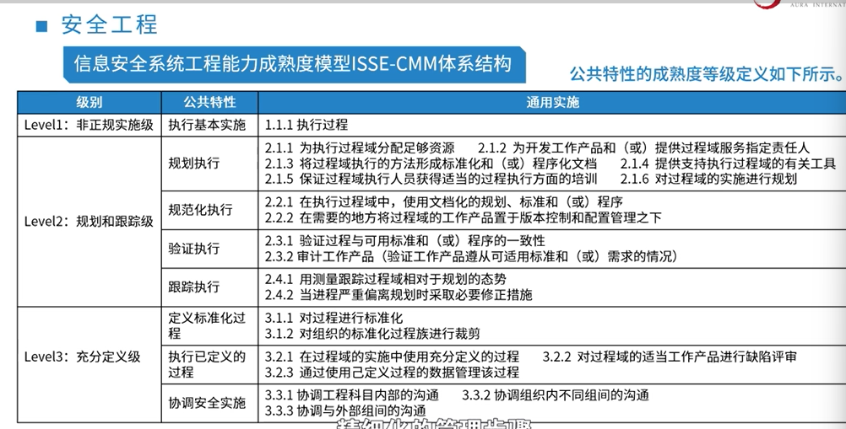

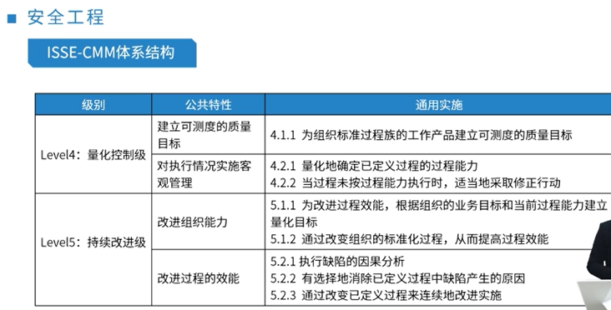

* 非正式实施级别
* 规划和跟踪级
* 充分定义级
* 量化控制级
* 持续改进级